UNIVERSIDAD DE CARABOBO

FACULTAD DE CIENCIAS DE LA EDUCACIÓN

ESCUELA DE EDUCACIÓN

COORDINACIÓN DE INVESTIGACIÓN

DEPARTAMENTO DE IDIOMAS MODERNOS

MENCIÓN: INGLÉS

**ERRORES DE COLOCACIÓN EN TEXTOS NARRATIVOS PRODUCIDOS POR ESTUDIANTES UNIVERSITARIOS DE INGLÉS**

**COMO LENGUA EXTRANJERA**

**AUTORES:**

SALAZAR R. EDUARDO J.

SANCHEZ A. YANEIDYS V.

**TUTOR:**

ANA ALBANIA FERNANDEZ

MARZO DE 2015

U-2014

UNIVERSIDAD DE CARABOBO



FACULTAD DE CIENCIAS DE LA EDUCACIÓN

ESCUELA DE EDUCACIÓN

DEPARTAMENTO DE IDIOMAS MODERNOS

COORDINACIÓN DE INVESTIGACIÓN

BÁRBULA

**ERRORES DE COLOCACIÓN EN TEXTOS NARRATIVOS PRODUCIDOS POR ESTUDIANTES UNIVERSITARIOS DE INGLÉS**

**COMO LENGUA EXTRANJERA**

Trabajo presentado a la Universidad de Carabobo por

SALAZAR R., EDUARDO J.

SANCHEZ A., YANEIDYS V.

Como requisito para optar al título de

Licenciados en Educación, Mención Inglés,

Realizado con la asesoría de

FERNÁNDEZ S., ANA A.

MARZO DE 2015

U– 2014

UNIVERSIDAD DE CARABOBO

FACULTAD DE CIENCIAS DE LA EDUCACIÓN

ESCUELA DE EDUCACIÓN

COORDINACIÓN DE INVESTIGACIÓN

DEPARTAMENTO DE IDIOMAS MODERNOS

MENCIÓN: INGLÉS

**ERRORES DE COLOCACIÓN EN TEXTOS NARRATIVOS PRODUCIDOS POR ESTUDIANTES UNIVERSITARIOS DE INGLÉS COMO LENGUA EXTRANJERA**

**Autores:** Salazar R., Eduardo J.

Sánchez A., Yaneidys V.

**Tutor:** Ana A. Fernández

**Fecha:** marzo de 2015

**RESUMEN**

Las colocaciones ayudan a un mejor desarrollo de la escritura. Los estudiantes de inglés como lengua extranjera desconocen los diferentes tipos de colocaciones que existen y tienden a darle un mal uso en sus producciones escritas. Este estudio tuvo como objetivo describir los errores de colocación en texto narrativos producidos por estudiantes universitarios de la asignatura Práctica del Idioma Inglés IV de la Facultad de Ciencias de la Educación de la Universidad de Carabobo. Esta investigación fue de tipo descriptiva y se orientó bajo un enfoque cualitativo con rasgos cuantitativos. Se enmarcó dentro de un diseño de estudio no experimental transeccional. Esta investigación empleó la tipología de error de corder (1967) transferencia de lenguaje y la clasificación de colocaciones según Lewis (2000); como muestra se tomaron 85 estudiantes de la asignatura de Práctica del idioma inglés IV de la mencionada facultad. Para dicha investigación se contó con la técnica de observación y realización de un cuestionario para determinar el nivel de conocimiento de colocaciones en la muestra, además se diseñó y se aplicó un instrumento, con el propósito de analizar los textos narrativos producidos por dichos estudiantes obteniendo como resultado la frecuencia del tipo de colocación verbo-sustantivo errónea con un porcentaje de 41% y el tipo de colocación verbo-preposición-sustantivo con un 36% el resto del porcentaje se distribuye en los errores de tipos de colocación adjetivo + sustantivo con un 14%, verbo-adverbio 7% y errores de tipo de colocación adverbio-adjetivo con un 2%.

**Palabras clave:** escritura, errores, colocación.

**Línea de investigación:** Transferencia entre Lenguajes.

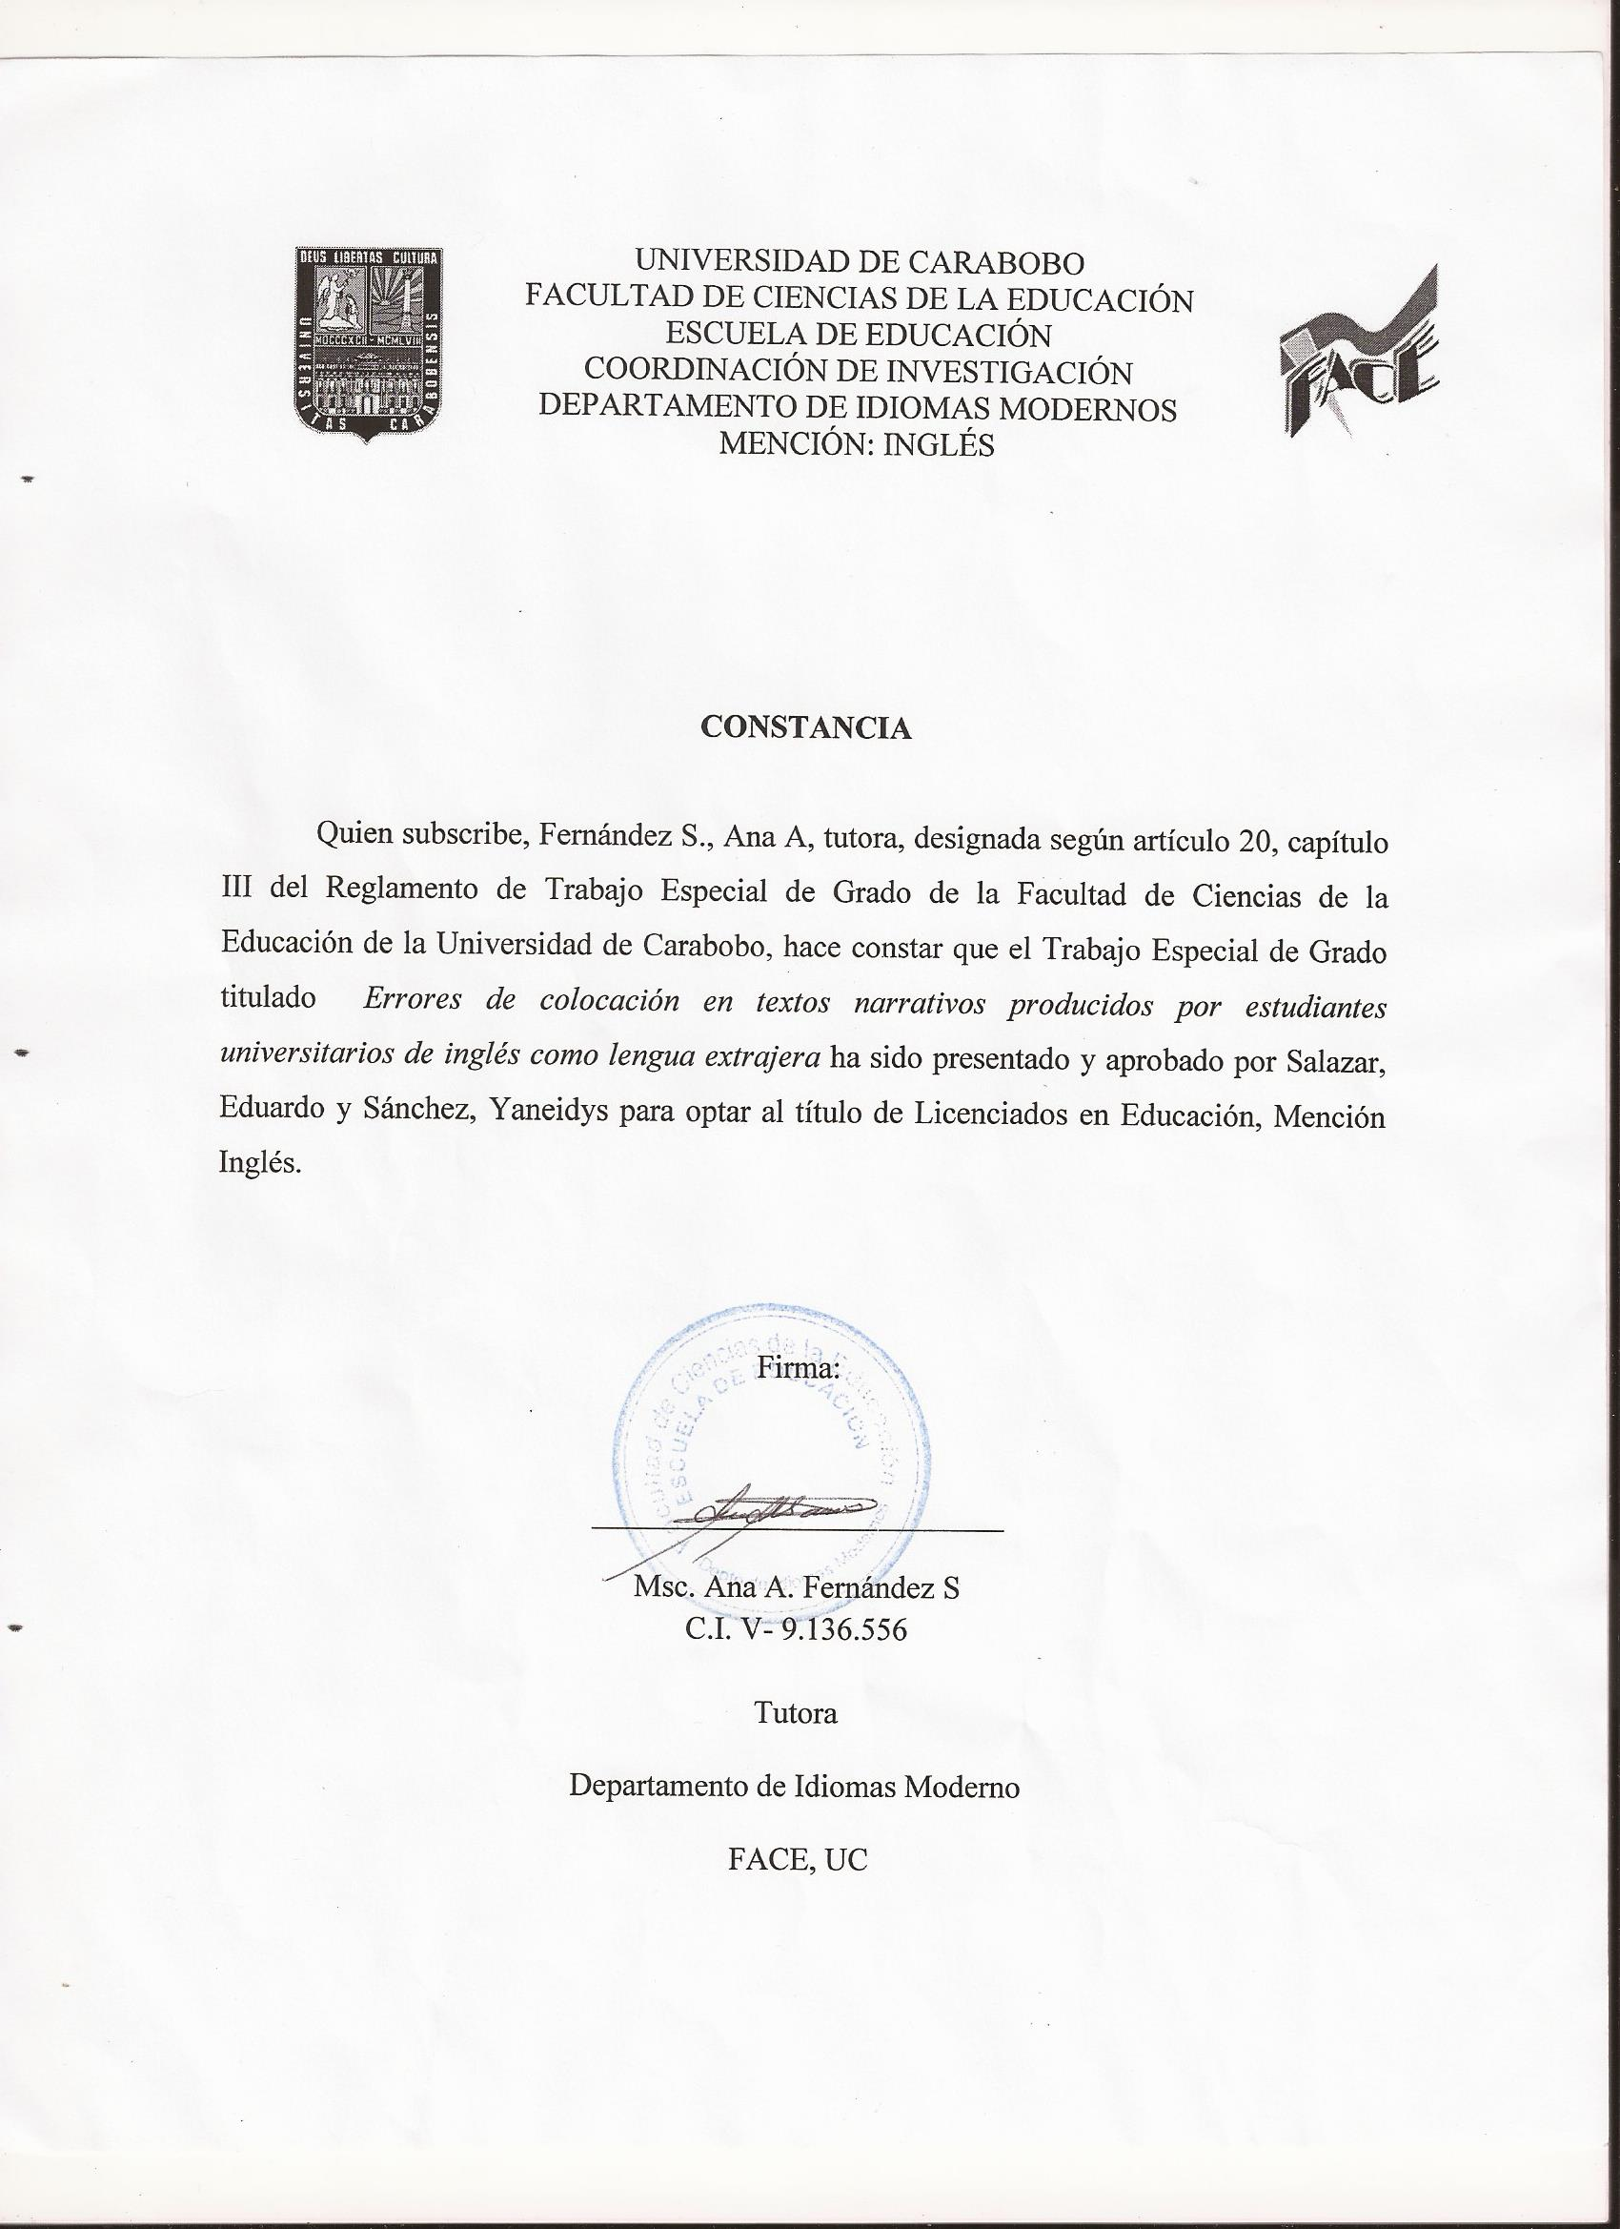

**DEDICATORIAS**

A Dios por guiarme.

A mis padres por su apoyo.

**Sánchez Yaneidys**.

A Dios por permitirme vivir cada momento y cada día de mi vida.

A mi familia por el apoyo en cada instante de tiempo.

A mi compañera de tesis por su apoyo durante nuestra carrera.

**Salazar Eduardo.**

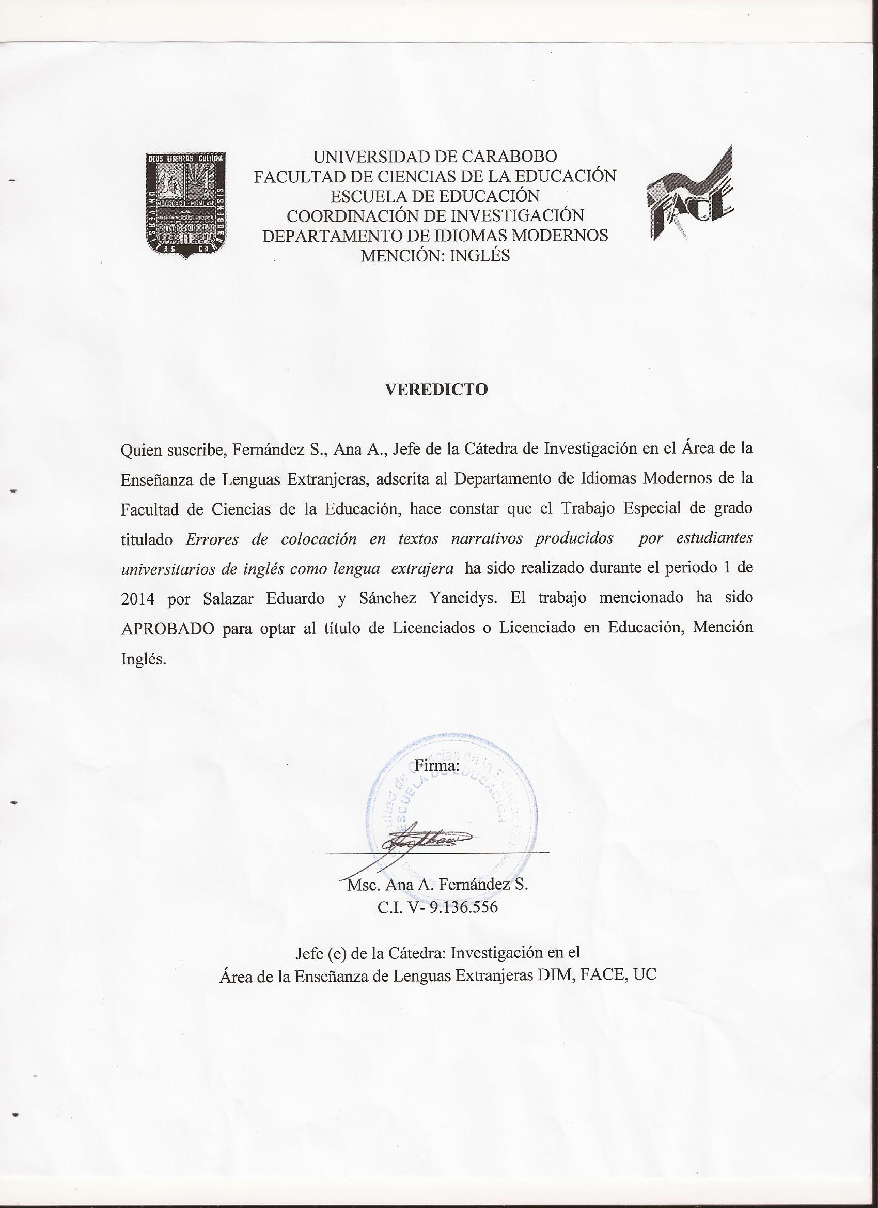

**AGRADECIMIENTOS**

Gracias a Dios por darme la fortaleza, constancia y permitirme transitar con paciencia las dificultades.

A mis padres por su apoyo incondicional y todo lo bueno que me han brindado.

A mi hermana que con su apoyo, paciencia y sabios concejos me ayudo a lograrlo.

A mis primas Iris y Julianny por su entusiasmo y colaboración.

A Argenis Rumbos que me ayudo en todo el proceso.

A mis compañeros de carrera que formaron parte de ello, en especial a Salazar Eduardo por su apoyo incondicional, Ismael, Yhon, Karla y Karolli que transitaron conmigo en todo momento.

A quienes forman parte de mi vida y mis logros.

A los profesores Andrés Casadiego y Ana A. Fernández por sus aportes y todas las sugerencias dadas.

**Sánchez Yaneidys**

Gracias a dios y al venerable por ayudarme en cada momento de mi vida.

A mi familia por su apoyo en cada instante de tiempo.

A mis familiares que ya no están en la vida terrenal pero que desde el cielo me acompañan siempre.

A mi amiga Vanessa Sánchez por acompañarme durante mucho tiempo.

A los profesores Andrés Casadiego y Ana A. Fernández por sus aportes a la investigación.

**Salazar Eduardo**

**ÍNDICE GENERAL**

**ÍNDICE**

Pág

**RESUMEN**……………………………………………………………..……..……. iii

**VEREDICTO**............................................................................................................. iv

**CONSTANCIA**........................................................................................................... v

**DEDICATORIA**S………………………………………………………………… vi

**AGRADECIMIENTOS**……………………………………………………….... vii

**INTRODUCCIÓN**.……………………….……………………………………….. xii

**CAPÍTULO I. EL PROBLEMA**

* 1. Planteamiento del problema…………………….……………………………......1

1.2 Objetivos……………………………………….………………………………...8

1.2.1 Objetivo general..…………..……………………………………………….8

1.2.2 Objetivos específicos………………………………………………………8

1.3 Justificación……..………………………………………………………………...9

**CAPÍTULO II. MARCO TEÓRICO**

2.1 Antecedentes de la investigación…………………………………………...........13

2.2 Bases teóricas…..…………..…………………………………………………….20

2.2.1 Vocabulario.………………...……….……… …………………...............20

2.2.1.1 Definicion…,.…………………………………......................................20

2.2.1.2 Importancia………………………………………………………….…..21

2.2.2 Enfoque lexical ……………………………………………………………….21

2.2.2.1 tipos de unidades lexicales..…………………………………………….23

2.2.3 Colocaciones.…………………………………………………………………..24

2.2.3.1 Clasificación…………………………………………………………….26

**CAPÍTULO III. MARCO METODOLÓGICO**

3.1 Enfoque y tipo de investigación.………………………………………………...32

3.2 Población y muestra………………………………………….…………………..35

3.3 Técnicas e instrumentos de recolección de los datos.…………..……….............36

3.3.1 Técnica e instrumento de recolección de datos para la fase de diagnóstico..36

3.3.2 Técnica e instrumento de recolección de datos para la fase de intervención pedagógica…………………………………………………………………………...38

3.3.3 Técnica e instrumento de recolección de datos para la fase de evaluación…38

3.4 Validación del instrumento………………………………………………………39

3.4 Procedimiento…………………………………………………..………………..40

**REFERENCIAS**……………………………………………………………………63

**APÉNDICES**………………………..………………………………………………50

**ÍNDICE DE TABLAS**

Pág.

**Tabla Nº 1** ..…………………………………………………………………………..42

**Tabla Nº 2** ………………………………………………………..…………………..43

**Tabla Nº 3** ……………………………………………………………………………45

**Tabla Nº 4** ……………………………………………………………………………46

**Tabla Nº 5** ...………………………………………………………………………….47

**ÍNDICE DE GRÁFICOS**

Pág.

**Gráfico Nº 1** ………………………………………………………………………43

**Gráfico Nº 2** ………………………………………………………………………44

**Gráfico Nº 3** ………………………………………………………………………45

**Gráfico Nº 4** ………………………………………………………………………46

**Gráfico Nº 5** ………………………………………………………………………47

**INTRODUCCIÓN**

Hoy día, el inglés desempeña un papel protagónico, como herramienta para el avance social, así como también, permite alcanzar niveles aceptables de desarrollo y el razonamiento necesario para la interpretación e interacción con los diversos componentes del mundo. Es por ello que no se debe desaprovecharse ocasión alguna para ayudar a los estudiantes universitarios a que de manera activa se adentren en el para que obtengan todo el provecho posible.

A los estudiantes universitarios de inglés como lengua extranjera es importante reforzar la destreza de la escritura para así mejorar las producciones en textos narrativos. Aunque es necesario que los estudiantes universitarios cuenten con aprendizajes previos y fundamentales epistemológicos de calidad, que le permitan alcanzar el éxito en su futuro escolar, según Astolfi (1999) “los errores son constitutivos del acto mismo de conocer y reflejan un obstáculo epistemológico al que se enfrenta el individuo”

Para este estudio se empleó el análisis de errores de Corder (1967) y la teoría de Lewis (2000) donde no solo se toma en cuenta los errores que provienen de los dispositivos o modelos de enseñanza que tendrían relación directa con la transferencia de lenguaje sino también transferencia de conocimientos, que depende del docente en este caso, sino también los que dependen de las características cognitivas de los estudiantes y hasta que tienen relación con las dificultades internas del contenido establecido por los sistemas o programas universitarios.

En virtud de esta última dificultad, la finalidad fundamental de este estudio es: describir los errores de colocación en textos narrativos producidos por estudiantes universitarios de la asignatura de Práctica del Idioma Inglés IV de la Mención de Inglés de la FaCE de la UC. Además, esta investigación fue de tipo descriptiva, dado que la misma trabajo sobre las realidades de los hechos. Por otra parte, el diseño de investigación es de campo, pues como lo indica Acevedo (1997), el mismo “consiste en la búsqueda de conocimientos científicos, basada en una estrategia de recolección de datos obtenidos directamente de la realidad en estudio”. (p.41).

Esta investigación está estructurada en cuatro capítulos: En el capítulo I se planteó la problemática existente referente a los errores de colocación que manifiestan los estudiantes de la asignatura de práctica del idioma ingles IV de la mención de inglés de la Facultad de Ciencias de la Educación de la Universidad de Carabobo en la producción de sus textos narrativos. Dicho planteamiento derivó en la formulación de una interrogante que a su vez originó un objetivo general y dos específicos. Posteriormente, se presentó la justificación de la investigación, señalando la importancia y pertinencia de la misma.

El capítulo II representa el marco teórico, el cual está conformado por los antecedentes del estudio, las bases que fundamentaron el presente trabajo. En ésta última se explicó los planteamientos de Lewis (2000) y el análisis de Corder (1967) en cuanto a la tipología de errores, la cual resulta de interés pues realiza un análisis del error de manera individual, resaltando la transferencia entre lenguajes dado que de acuerdo a la naturaleza del diagnóstico operado, las modalidades de intervención didáctica para obtenerles provecho resultan muy diversas. Asimismo, se presenta la base legal y, por último, la definición de términos básicos los cuales son claves para la comprensión del mismo.

Seguidamente, en el capítulo III se planteó el marco metodológico, describiendo el tipo de investigación, los sujetos de estudio, los procedimientos que se llevaron a cabo, la descripción del instrumento y de su estudio piloto, así como también las técnicas de análisis utilizadas.

Finalmente, en el capítulo IV se presentan los análisis de los resultados con la información recabada a través de la aplicación del instrumento a los estudiantes de la Facultad de Ciencias de la Educación de la Universidad de Carabobo; además, estos datos fueron necesarios para obtener los resultados, conociendo los errores cometidos por los estudiantes de la asignatura de Práctica del Idioma Ingles IV en cuanto a la competencia colocacional, esto permitió obtener las conclusiones y recomendaciones pertinentes para atender adecuadamente la situación planteada.

**CAPITULO I**

**EL PROBLEMA**

*1.1 Planteamiento del problema*

La adquisición de vocabulario en inglés ha sido ampliamente estudiada a través de los años. Sin embargo, en la última década, el énfasis que se le ha dado a la enseñanza de vocabulario se debe a la necesidad que tienen los aprendices de inglés como lengua extranjera para expresar ideas y comprender textos.

De acuerdo a Nagy (1989), para comprender un texto es primordial poseer un vocabulario amplio y por ende, es fundamental incrementarlo en el proceso instruccional; ya que esto ayuda a un mejor desarrollo de la destreza de producción escrita. Una manera de incrementar el vocabulario es mediante la enseñanza de colocaciones.

Lewis (2000) define las colocaciones como las palabras que ocurren juntas en un patrón predecible. Los ejemplos varían desde dos combinaciones de palabras como “´problem child” (niño problemático), a combinaciones extensas como “he’s recovering from a major operation” (él está recuperándose de una gran operación). De acuerdo con Sadeghi (2010), el lingüista británico J.R. Firth es frecuentemente citado como el primero en ocuparse de las colocaciones y se encuentra entre aquellos que han entendido las colocaciones como un fenómeno léxico, independiente de la gramática. Unido esto definición se encuentra Lewis (2000), quien sostiene que “las colocaciones permiten al aprendiz de una segunda lengua expresar ideas complejas de una manera rápida, además son una herramienta importante para la fluidez”. (p. 49).

Para Mc McCarthy y O ‘Dell (2008), es importante aprender colocaciones porque el conocimiento de las mismas, ayuda a escribir el inglés de una manera más natural y precisa. Además aprenderlas ayuda a incrementar el vocabulario en inglés utilizando palabras que encajen mejor en el contexto y con un significado más preciso.

Hoy día existe cierta preocupación en cuanto a los errores que cometen los estudiantes universitarios en sus composiciones escritas en inglés, puesto que el error se ha caracterizado como un aspecto negativo en el proceso de aprendizaje, pues es entendido como un fracaso. Ahora bien, desde la perspectiva didáctica resulta conveniente considerar el error como fuente de aprendizaje significativo de tal manera que a partir de él se logren nuevos conocimientos y surjan nuevas ideas. Por ello, es importante que tanto el docente como el estudiante mismo consideren el error como una herramienta para los procesos de enseñanza y aprendizaje. Además, esto ayuda al estudiante a tomar conciencia de sus propios errores, de tal manera que aprenda de ellos. Este obstáculo no constituye un vacío proveniente de la ignorancia; muy por el contrario, surge de los conocimientos previos del individuo, los cuales en un momento dado le impiden construir nuevos conocimientos.

Como consecuencia del planteamiento anterior, los errores pueden considerarse constitutivos del propio acto de conocer, y resulta lógico suponer que sean un tema de constante malestar para los docentes, estudiantes universitarios. En el desarrollo de la construcción de conocimientos de la lengua inglés se presentan de manera sistemática los errores y es por eso que dicho proceso debe considerar criterios de diagnóstico, corrección y superación de los mismos.

Levinson, Lissard y Walter, Carrio y Seiz, (2000) han determinado que existe clara dificultad en la producción adecuada de las estructuras gramaticales del inglés una segunda lengua, ya que este tipo de error es el más frecuente. Las causas de esta dificultad pueden estar inherentes en el aprendiz de la L2 o venir predispuestas por la base estructural de la lengua materna (L1), que dificulta la creación de una interlengua que sirva de base en la producción, citado por Miyakoshi (2009). Otra causa también frecuente de los errores de producción de una L2 es utilizar el método de traducción para la enseñanza de una lengua. En las primeras etapas del aprendizaje esta técnica es muy útil para la elaboración de frases cortas o estereotipo, pero a medida que el aprendizaje se hace más completo y a capacidad de producir una L2 es mayor y más autónoma, el alumno va considerando la traducción como un lastre del que es difícil desprenderse, se refleja la L1 en la L2 y, por ello, se causan errores al no poder articular un discurso que sea natural y fluido, sino lleno de estructuras que no son usuales en la L2, como lo explica Bhatia (2004).

Una serie de proyectos de investigación sustenta que estudiantes de L2 no son conscientes de la importancia de las fórmulas en un segundo idioma, y ​​no tienen suficiente competencia colocacional. De hecho, la adquisición de la competencia colocacional es considerado como una de las partes más difíciles del aprendizaje de idiomas (Miyakoshy, 2009).

El aprendizaje de la lengua inglés genera errores y dificultades a los estudiantes y éstas derivan de distintas formas, se tiene en consideración que los errores vienen dados por el proceso del microsistema educativo es decir aquel proceso donde intervienen el estudiante, el profesor, la materia y la institución escolar, sin embargo, estas dificultades se abordan de manera distinta, esto se debe según el énfasis en cada uno de los elementos del desarrollo cognitivo del estudiante, el currículo de lengua extranjera inglés y sus métodos de enseñanza.

Por otra parte Trebucq, Oliva y Berrone (2006) con respecto al uso de colocaciones, ponen de manifiesto la necesidad de explicitar los patrones colocacionales en que se pueden emplear los lexemas, y de diseñar actividades que faciliten la internalización de los mismos. Consideramos que un primer objetivo del docente debería ser lograr que el alumno tome conciencia de la existencia de las colocaciones como fenómeno lingüístico, dejando en claro que la combinación de palabras que forman una colocación idiomática no se reduce a reglas sino que obedece a patrones convencionalmente establecidos por y en cada comunidad. Un próximo paso debería ser la atenta selección de las colocaciones que formarán parte del programa de estudios. Nesselhauf (2003), citado por los autores antes mencionados, sugiere que el criterio a tener en cuenta debe ser la frecuencia de ocurrencia y la aceptabilidad de estas frases. Dicha selección debe tener como objetivo dotar al alumno de las construcciones necesarias para expresarse con precisión en los temas de su incumbencia. Al respecto, creemos que es recomendable incluir aquellas colocaciones que denoten el mismo significado en las dos lenguas para poder hacer referencia a las mismas en la lengua materna y destacar así la manera en que la lexicalización de las mismas difiere en las dos lenguas. Este contraste no se debería restringir sólo a los elementos léxicos de contenido sino que también a toda palabra (preposiciones, artículos, etc.)

Es muy importante saber lo que se emparejan las palabras entre sí. En el pasado, muchas personas no sabían acerca de la idea de la función de colocaciones. Los profesores y los libros de texto no suelen proporcionar información al respecto. Las palabras fueron casi siempre presentadas por sí mismas. En los últimos años, los profesores de idiomas han comenzado a prestar más atención a la función de colocaciones, pero aún se encuentran libros y cursos que no abordan este fenómeno en absoluto.

Liu (2010) señala que en los materiales centrados en la enseñanza de las colocaciones existe una falta de análisis crítico sobre la definición y naturaleza de las colocaciones así como de la metodología para la enseñanza de las mismas.

Hay estudiantes que no son conscientes de la función de las colocaciones no se molestan en aprender qué palabras van bien con los demás. La mayoría de los estudiantes de inglés piensa en el aprendizaje del idioma en términos de vocabulario (palabras individuales) y gramática (un pequeño conjunto de patrones de oraciones). Colocaciones caen en algún punto intermedio. La función de las colocaciones es un fenómeno lingüístico universal. Las palabras siempre se utilizan juntas. Ellas siempre se presentan en colocación. No es ninguna exageración decir que ninguna de las lenguas naturales está libre de la función de colocaciones. De hecho, las palabras rara vez ocurren en el aislamiento (Wallace 1982, p.30)

Según Shei y Pein (2000), las colocaciones en inglés son usadas en su mayoría por nativos hablantes, por el contrario los aprendices de inglés como lengua extrajera desconocen lo que son las colocaciones por ende no las usan. Kjellmer (1991) citado por Shei y Pein (2000), plantea que "la automatización de las colocaciones ayuda a los hablantes nativos de pronunciar frases con más fluidez. Los estudiantes de idiomas, siendo deficientes en esta automatización, constantemente tienen que crear estructuras y son por lo tanto menos fluidos al hablar.

En el caso de Venezuela, en el ámbito académico el aprendizaje del inglés es de considerable importancia. Desde 1980 el reglamento de la Ley Orgánica de Educación en su Artículo 22, dice que en el plan de estudio para la Educación Básica, es obligatoria la enseñanza de la asignatura del inglés. Asimismo, el Normativo de Educación Básica, de los programas implementados en Septiembre de 1986, afirman que la enseñanza del inglés en Educación Básica tiene como objetivo general: "Contribuir a la formación integral del Venezolano. A pesar de que el Estado Venezolano ha mostrado preocupación por lograr cambios en el ámbito educativo a través de sus políticas orientadas a disminuir los niveles de deserción y de estudiantes repitientes, siguen siendo bajos los índices de rendimiento académico, sobre todo en áreas como el inglés, en la cual los estudiantes incurren en una amplia y diversa gama de errores en sus procesos de aprendizaje.

Más allá del mal uso de colocaciones o la falta del mismo es considerado un error relevante la transferencia que incide al momento de escribir o hacer uso de las colocaciones. A raíz de esta falta de recursos se evidencia que para los aprendices de inglés como lengua extranjera de la Mención de Inglés de la facultad de educación de la Universidad de Carabobo no escapa la realidad. A través de la aplicación del instrumento diagnostico se demostró el bajo nivel de conocimiento de las colocaciones así como el mal uso de las mismas.

De acuerdo a lo expresado anteriormente surgió la investigación debido al desconocimiento que presentan los estudiantes de una segunda lengua en cuanto a las colocaciones, se decidió describir los errores de colocaciones en textos narrativos producidos por estudiantes universitarios de la asignatura de Práctica del Idioma Inglés IV de la mención de Inglés de la Facultad de Ciencias de la Educación de la Universidad de Carabobo.

De lo antes expuesto se derivó la siguiente interrogante:

¿Cuáles son los errores de colocación producidos en textos narrativos por estudiantes universitarios de la asignatura de Práctica del Idioma Inglés IV de la Mención de Inglés de la Facultad de Ciencias de la Educación de la Universidad de Carabobo

*1.2 Objetivos de la investigación*

1.2.1 Objetivo general

Describir los errores de colocación en textos narrativos producidos por estudiantes universitarios de la asignatura Práctica del Idioma Inglés IV de la Mención de Inglés de la Facultad de Ciencias de la Educación de la Universidad de Carabobo.

1.2.2 Objetivos específicos

Identificar los errores de colocación en textos narrativos producidos por estudiantes universitarios de la asignatura de Práctica del Idioma Inglés IV de la Mención de Inglés de la Facultad de Ciencias de la Educación de la Universidad de Carabobo.

Codificar los errores de colocación en textos narrativos producidos por estudiantes universitarios de la asignatura de la Práctica del Idioma Inglés IV de la Mención de Inglés de la Facultad de Ciencias de la Educación de la Universidad de Carabobo.

Clasificar los errores de colocación en textos narrativos producidos por estudiantes universitarios de la asignatura de Práctica del Idioma Inglés IV de la Mención de Inglés de la Facultad de Ciencias de la Educación de la Universidad de Carabobo.

Analizar los errores de colocación en textos narrativos producidos por estudiantes universitarios de la asignatura de Práctica del Idioma Ingles IV de la Facultad de Ciencias de la Educación de la Universidad de Carabobo.

* 1. *Justificación e importancia*

El pensamiento es una actividad que rige las conductas de las personas y responde de la mayoría de sus actos. La calidad y pertinencia de las respuestas que se generan depende en gran medida del nivel de desarrollo intelectual.

Asimismo, tanto los aciertos como los errores o fallas del pensamiento alcanzado por las personas, depende de las experiencias previas, las cuales están vinculadas especialmente a los estímulos y situaciones que las personas han enfrentado y a las oportunidades que se les ha brindado para desarrollar sus habilidades de pensamiento.

En el caso del idioma inglés, es considerado un instrumento fundamental en la resolución de diversos tipos de tareas emergentes en contextos internos o externos a la sociedad; por tanto, es indispensable desarrollar la capacidad de producir expresiones para desenvolverse de manera eficaz a la hora de escribir, para interactuar e interpretar un texto y así utilizar las diversas herramientas, las cuales conlleven a la solución del mismo.

Esta investigación se basó en la necesidad de dar una herramienta útil a los aprendices de inglés como lengua extranjera para facilitar el aprendizaje de colocaciones detectando los errores más comunes. La misma surgió de la deficiencia que poseen los aprendices de inglés como segunda lengua al adquirir colocaciones, a través de la aplicación de un instrumento diagnostico a los estudiantes de la asignatura de Práctica del Idioma Inglés IV de la Facultad de Ciencias de la Educación de la Universidad de Carabobo.

Este estudio se desarrolló bajo la línea de investigación transferencia entre lenguajes debido a que el factor principal del problema es la trasferencia de los patrones la L1 a la L2.

Małgorzata (2004), sostiene, “no existe definición o categorización de colocación exhaustiva y uniforme. Por lo tanto, tiende a ser una de los más problemática y el áreas de error de generación de vocabulario, sobre todo para estudiantes de inglés como segunda lengua”

Este trabajo tuvo como propósito dar a conocer los errores de colocación en textos narrativos producidos por los estudiantes universitarios de la mencionada facultad ya que en su mayoría las desconocen. De acuerdo a Zhang (2013), el aprendizaje de colocaciones léxicas, en particular aquellas que giran en torno a la precisión con la que aprendices de diferentes L1 usan colocaciones en inglés (Bahns y Eldaw 1993; Nesselhaulf 2003; Shokouhi y Mirsalari 2010; Nizonkiza 2013; Sonbul y Schmitt 2013) y las que se ciñen al desarrollo del conocimiento colocacional (Zhang 1993). Las conclusiones de estos estudios indican que: (a) existe una falta de conocimiento sobre las colocaciones por parte de los aprendices de inglés como L2; (b) es necesario enseñar las colocaciones de forma explícita, especialmente aquellas combinaciones que sean  diferentes en la L1 y la L2 del estudiante para evitar errores causados por transferencia de la L1; (c) el conocimiento acerca de este tipo de combinaciones no evoluciona en paralelo al resto del lexicón; (d) en el conocimiento sobre las colocaciones influyen factores tales como la idiomaticidad, frecuencia y el grado de formalidad de la colocación; (e) parte de la carencia del conocimiento colocacional se debe a un énfasis excesivo por parte de los autores de libros de texto en la gramática tradicional y en la libre selección del vocabulario en la L2 en detrimento del principio de la idiomaticidad.

De la misma manera, se espera dar un aporte a los docentes en cuanto a la eficacia que ofrecerá esta investigación, debido a que brinda al docente un marco de referencia para la reorientación de sus estrategias hacia procedimientos más eficientes que minimicen las posibilidades de aparición de los errores o que tomen como base los mismos para la construcción de conocimientos ciertos. Así el proceso de enseñanza aprendizaje de colocaciones contará con un recurso útil, más específicamente,

Por otra parte, provee a los estudiantes de información acerca de sus verdaderos conocimientos y de los obstáculos que enfrenta para construir aprendizajes adecuados. Esta toma de conciencia constituye, precisamente, el primer paso para la superación de estos errores.

Asimismo, se espera que esta investigación sirva como diagnóstico de futuras investigaciones orientadas a formular estrategias de procesamiento de los errores detectados en los aprendizajes de la asignatura Práctica del Idioma Inglés IV; así como también de referencia para el caso de investigaciones similares en otras áreas de la Educación Inglés.

**CAPITULO II**

**MARCO TEORICO**

En todo trabajo de investigación se debe tener una base de la cual partir, es por ello que en el presente trabajo se estudian puntos importantes, los cuales son utilizados como soportes; esos puntos son: los antecedentes de la investigación y las bases teóricas.

*2.1 Antecedentes*

Recientemente, la enseñanza del vocabulario ha dejado de estar en segundo plano para ser incluida en los programas de enseñanza del inglés al igual que la gramática y otros aspectos importantes. Esto ha ocurrido debido a que estudios realizados por autores como Lewis (2000), han comprobado que un aprendiz, aun conociendo perfectamente la gramática y la sintaxis, le resulta difícil producir textos correctamente si no tiene el conocimiento suficiente de vocabulario, es decir, el necesita ampliar su vocabulario para lograr tal fin. En el mismo sentido el estudiante necesita estar consciente de esos trozos del idioma.

Para la realización de esta investigación se tomó como referencia estudios que presentan relación con la misma. Entre ellos se mencionan los siguientes

Asimismo, Figueroa & Mojica (2002) en su trabajo, señalan la importancia del uso de colocaciones de tipo adjetivo-preposición utilizadas para expresar sentimientos en la producción de un texto escrito en inglés, originado a partir de una tira cómica contentiva de doce situaciones, fundamentándose en diferentes teorías generales de la adquisición de una segunda lengua. Esta investigación abordo la misma problemática, los resultados indican que los estudiantes usan estructuras más complejas al expresar las ideas relacionadas con los sentimientos, esto debido al desconocimiento de colocaciones de tipo adjetivo-preposición. En líneas generales las autoras lograron que los estudiantes emplearan dichas colocaciones a través de las historietas. Finalmente, ellas recomiendan promover el uso de las colocaciones tanto de tipo gramatical como lexical, en el discurso oral como escrito, para lograr un lenguaje autentico y fluido.

Trebucq, Oliva y Berrone (2006) demuestran en su trabajo que la producción escrita de los alumnos de la Facultad de Lenguas (U.N.C.) exhibe recurrentes problemas en el empleo de los recursos léxicos y gramaticales que afectan la coherencia y cohesión del texto. Los resultados de este trabajo indican que las dificultades más frecuentes que los alumnos enfrentan al escribir sus composiciones en inglés son colocación y opción léxica inapropiada. Los errores de colocación indican que los alumnos usaron un alto porcentaje de combinaciones léxicas que hablantes nativos de la lengua inglesa no hubieran usado. Esto demuestra que nuestros estudiantes no dominan una gran cantidad de colocaciones de “verbo + sustantivo” y de “adjetivo + sustantivo” que son recurrentes en inglés y que contribuyen a la naturalidad o idiomaticidad del discurso. Los siguientes ejemplos muestran algunos de los problemas de colocación detectados en las redacciones de los alumnos. Cada ejemplo contiene el código de identificación del texto y la sección subrayada indica la porción del texto en donde se visualiza más claramente el problema. 1) *... that they [the words] take place beyond ... (A05)* [Traducción: …las palabras tienen lugar / suceden más allá de ...] 2) *I think that we must learn the feeling ... (B03)* [Traducción: Creo que debemos aprender el sentimiento … ] 3) *The facts listed above are all superficial. (A 20)* [Traducción: Los hechos listados anteriormente son todos superficiales] 4) *They [very important social issues] occur worldwide. (B21)* [Traducción: Las cuestiones sociales muy importantes ocurren a nivel mundial.] 5) *Prejudice against the latter* [*our neighbours*] *is as sad as expected. (c15)* [Traducción: Los prejuicios en contra de nuestros vecinos son tan tristes como se espera]. En los casos aquí presentados se ve cómo los alumnos

Trebucq, Oliva y Berrone (2006) explican que en muchos casos los sujetos equivocan el verbo transitivo que se corresponde con el sustantivo con función de meta (“goal”) (Ejemplo 2). También es recurrente el problema de colocación entre las expresiones léxicas con la función de agente y proceso, o sujeto y verbo, ilustrado en los ejemplos 1 y 4, cuyos actores (las *palabras* y las *cuestiones sociales*) son imposibles hacedores de las acciones representadas por el verbo; en otras palabras, las *palabras* no *suceden* o las *cuestiones sociales* no *ocurren*. De la misma manera, los *hechos* no se describen como *superficiales* (Ejemplo 3) ni los *prejuicios* se clasifican como *tristes* (Ejemplo 5) en la lengua inglesa. La palabra “*prejudice”* colocaría en este contexto con el adjetivo “*strong”* (fuerte, en inglés). En definitiva, los errores de colocación léxica aquí ilustrados muestran que los alumnos de una L2 aprenden la morfo-sintaxis necesaria para producir textos escritos en inglés pero fallan al producir los tramos idiomáticos o colocaciones (“*chunks”* en inglés) que se aprenden espontáneamente al estar expuestos a la L2 o bien, luego de haber internalizado y posteriormente utilizado estas formas.

Miyakoshi (2009), en su investigación reconoce ampliamente que las colocaciones juegan un papel importante en segundo aprendizaje de idiomas, especialmente en los niveles intermedio-avanzado, las dificultades de los alumnos con las colocaciones no han sido investigados con mucho detalle hasta ahora. El presente estudio examina 'uso de colocaciones verbo-nombre, como tomar notas, hacer un pedido, cortar las esquinas y hacer un descubrimiento, y los efectos de las instrucciones que los alumnos directos "ESL principiantes atención a la entrada como a las restricciones de combinaciones.

Sesenta estudiantes japoneses (30 intermedio, avanzado 30) tomaron rellenar el espacio en blanco pruebas seguidas de una sesión de instrucción, con la participación de una breve introducción a las colocaciones y un análisis de los errores más comunes con las colocaciones y las diferencias en las restricciones colocacionales entre Inglés y Japonés. Los análisis estadísticos muestran influencias significativas de diversos atributos, incluyendo la frecuencia global, literal significado abstracto vs., la existencia de equivalentes de L1, y la presencia de luz frente a los verbos de contenido. Se identificaron los siguientes tipos de error once: (1) paráfrasis inapropiados; (2) El mal uso de los verbos de luz; (3) La interferencia de la lengua nativa de Japón; (4) La mezcla de dos colocaciones con significado similar; (5) Los errores mediante el uso de la sinonimia morfológico; (6) El uso de palabras que no sean los verbos; (7) Colocación de artículos innecesarios, partículas y preposiciones entre verbos y sustantivos; (8) El error en la distinción intransitivo y Vi verbos transitivos; (9) La creación de colocaciones de los nombres compuestos; (10) El malentendido del actor-paciente relaciones de los verbos; y (11) errores fonológicos. Entre estos tipos de errores, se encontró que las paráfrasis, el mal uso de los verbos de luz y la interferencia de la lengua materna son los indicadores más fuertes de la dificultad de las colocaciones para los alumnos. Se observaron mejoras significativas en el rendimiento de los alumnos en el post-test. Estos resultados ponen de manifiesto la eficacia de la mejora de segundos estudiantes del idioma 'conocimiento colocacional para mejorar su habilidad en el idioma de destino, y muestran que la instrucción explícita el uso de los alumnos la atención selectiva a la entrada de hecho mejora su competencia colocacional en el idioma de destino. La misma problemática, se produjeron algunos errores de inter-idioma en el que se crearon las colocaciones que eran obviamente traducciones literales de las colocaciones japonesas implican verbos con los mismos o muy similares significados. La mayor parte de las colocaciones de este tipo no consiguen altas puntuaciones en ambos significado o naturalidad. Como resultado obtuvo que las colocaciones que se originaron a partir de expresiones figurativas japonesas como mí-ni Tomaru (literalmente 'para detener los ojos ", que significa atrapar uno de los ojos) y iki-o korosu (literalmente" para matar a la respiración ", que significa mantener el aliento) eran casi ininteligibles por hablantes nativos.

En un estudio similar al presente, Grauberg (1971), analizó los errores cometidos por alumnos de habla inglesa al redactar textos en alemán mientras aprendían dicho idioma en la universidad de Nottingham. Su estudio indica que de 186 errores detectados, 102 eran de léxico y que de éstos, la mitad se debía a interferencia de la lengua materna. Esta variable también fue contemplada por Nesselhauf (2003), al investigar los errores cometidos por alumnos alemanes con un nivel avanzado de inglés al redactar sus composiciones. La autora destaca que en todos los tipos de errores encontrados en combinaciones léxicas y colocaciones se refleja en mayor o menor medida la influencia de la lengua materna.

Según Calsi (2011), citado por Rodríguez & Soriano (2013), sostiene que dichos errores ocurren porque los estudiantes tienden a utilizar los patrones sintácticos de su lengua materna, escribiendo frases cortas que no hacen posible la fluidez sintáctica. Sin embargo todo esto sucede en el caso de la interferencia morfosintáctica, pero no muestra otra suposición en el sentido que no ocurre una interferencia, sino que los errores presentados por los alumnos van más allá de una transferencia de la lengua materna.

De acuerdo a Cano y Moreno (2012), su trabajose apoya en dos metodologías que son el análisis de error conjuntamente con el análisis de contraste, lo cual esclarece la relación, en este sentido este último utilizo para completar los hallazgos encontrados por el primero, puesto a que se sabe que el análisis proponía como única fuente los errores de interferencia L1 es decir los errores de transferencia negativa de su lengua materna a la segunda lengua, hecho que fue completamente refutado por el análisis del error y ha sido comprobado lo largo de los años en numerosos estudios, este último propone que hay errores que pueden proceder de la propia L2, denominados “intralingüísticos”, es así como dicho trabajo se relaciona directamente con esta investigación.

Considerando las investigaciones citadas en los párrafos precedentes, es necesario destacar, la coincidencia en expresar las dificultades en los aprendizajes previos en las diferentes dimensiones del conocimiento conceptual y procedimental, y lo más relevante está relacionado, con los datos que aportan debido a la existencia del error en las producciones escritas de los estudiantes, en cada uno de los contenidos abordados por los investigadores, lo que marca un precedente importante, para el uso de tipologías y taxonomías de errores cometidos y posteriormente aplicar o sugerir el tratamiento adecuado para cada tipo de obstáculo, y de esta manera, modificar la estructura cognitiva de los estudiantes.

* 1. *Bases teóricas*

Las bases teóricas son la descripción de los elementos teóricos planteados por uno o diferentes autores, que permiten al investigador fomentar el proceso de conocimientos, así como también sirven de soporte a la investigación para dar sustento a los planteamientos señalados y así sea más fácil su entendimiento.

* + 1. *Vocabulario*

*2.2.1.1 Definición*

Según Mondadori (s.f..), el Gran Diccionario Enciclopédico Ilustrado, el vocabulario es “cualquier reunión de palabras usables en un idioma, ciencias, oficio, materia, etc.” También lo define como “catalogo o lista de palabras acompañadas de una definición escueta o de su traducción a otro tema,”

Otra definición es la dada por Richards, Platt y Weber (1985, p. 307) citado en Albers (2001), en el *Longman Dictionary of Applied Linguistics*, donde se afirman que “vocabulario es un grupo de lexemas o unidades abstractas, el cual incluye palabras: simples, palabras compuestas, y expresiones idiomáticas”. Por ejemplo las palabras: *pay, pays, paying, paid, payable, payment, payee, payer, payback, paycheck, payday,* etc. pertenecen al lexeme *pay.*

2.2.1.2*. Importancia*

Gass y Selinker (2001), citado en Lafford, Collentine y Karp (s.f.), se refieren a la importancia de vocabulario, específicamente en una segunda lengua. Afirman que los errores lexicales constituyen la mayoría de los errores en una segunda lengua y que tanto para aprendices como para nativos-hablantes estos errores son el obstáculo más serio y molesto en la comunicación. Por su parte, Zimmermann (1977) y Widdowson (1978) citados en Lafford, Collentine y Karp (s.f.), sostienen que los nativos-hablantes entienden mejor las expresiones que están gramaticalmente correctas con un vocabulario mal empleado. Según Levelt (1989) citado en Lafford, Collectine y Karp (s.f.), el léxico es una lengua materna es la fuerza que conduce la producción de oraciones puesto que este media entre la conceptualización y decodificación de la gramática y la fonología. Además Gass y Selinker (2001) citado en Lafford, Collentine y Karp (s.f.), extendieron esta idea a contextos de una segunda lengua estableciendo que en general, hay una buena razón para creer que el léxico es un factor importante, sino es el más importante, de acuerdo con la mayor parte de los datos de la segunda lengua en la que el léxico media la producción del lenguaje.

2.2.2 *Enfoque lexical*

Moras (2001) asegura que actualmente no se puede hablar de la enseñanza de vocabulario sin nombrar a Lewis, su gran contribución fue resaltar la importancia del vocabulario como base para la comunicación. La autora manifiesta estar de acuerdo con Lewis en que si un aprendiz no reconoce el significado de las palabras claves no será capaz de participar en una producción fluida de textos aun cuando el conozca la morfología y la sintaxis del idioma. Para Moras (2001), la gramática y el vocabulario son igualmente importantes en la enseñanza de un idioma extranjero.

Lewis (1997) citado en Moras (2001), argumenta que el enfoque lexical no es simplemente un cambio de énfasis de la enseñanza de gramática a la enseñanza de vocabulario. Además, sostiene que el idioma no solo consiste en el vocabulario y la gramática tradicional, sino en trozos prefabricados de palabras múltiples. Estos trozos incluyen las colocaciones, las expresiones fijas y no fijas y expresiones idiomáticas, según Lewis (1997) estos ocupan un rol crucial para facilitar la producción del idioma, siendo incluso la clave para la fluidez. Igualmente afirma que ser capaz de usar una palabra involucra el manejo de su rango colocacional y las restricciones en ese rango.

En este sentido, Islam y Timmis (s.f.) afirman que en los últimos años se ha reconocido que los nativos hablantes tienen un surtido considerable de trozos de lexicales y que estos trozos son vitales para la producción fluida. Así, la fluidez no depende tanto de tener un juego de reglas de gramática generativa y un surtido de palabras separadas, sino de tener un acceso rápido a un surtido de trozos.

Por otra parte, para Moudraia (2001) el enfoque lexical está basado en desarrollar la capacidad de los aprendices con léxico, palabras o combinaciones de palabras. Esto centrado en la idea de que una parte importante de la adquisición de un idioma es la habilidad de comprender y producir frases lexicales o trozos como un todo no analizado.

Lewis (1993) citado en Moudraia (2001), sugiere que el léxico es la base de un idioma y que es mal interpretado en la enseñanza de un idioma por la suposición de que la gramática es la base del idioma, también porque el dominio de un sistema gramatical es un prerrequisito para una comunicación afectiva. Por último, señala que la clave de un enfoque lexical es que un idioma consiste en léxico gramaticalizado y no en gramática lexicalizada.

* + - 1. *Tipos de unidades lexicales*

Lewis (1993) citado en Moudraia (2001) sugiere la siguiente taxonomía de unidades lexicales: palabras, palabras múltiples, colocaciones, oraciones estructuradas o hechas y expresiones institucionalizadas.

Dentro del enfoque lexical, la atención va dirigida específicamente a laa colocaciones y a las expresiones en institucionalizadas así como a las oraciones estructuradas y hechas. Lewis (1993) citado en Moudraia (2001) sostiene que en vez de palabras, tratemos de pensar conscientemente en colocaciones y presentarlas en expresiones, mejor que tratar de romper palabras en pequeños pedazos.

2.2.3 *Colocaciones*

El profesor William (s.f) manifiesta que las colocaciones pueden definirse de muchas maneras, pero que para propósitos pedagógicos las define dos o tres palabras que ocurren juntas en el inglés hablado y escrito. Por otra parte, según el “Dictionary of Selected Collocations (1997), cuando se habla o escribe muchas combinaciones de palabras son posibles pero algunas son más probables que otras. Algunos pares de palabras raramente ocurren juntos, pero otros son tan frecuentes que cuando se ve una palabra se espera que la otra este allí. Estas combinaciones son llamadas colocaciones y ocurren en todos los idiomas. El mismo define las colocaciones como la manera en la cual las palabras ocurren juntas en un patrón predecible. Igualmente, sostiene que es posible hablar o escribir en inglés de una manera fluida sin tener enormes repertorio de frases prefabricadas listas para usar en nuestro léxico.

Tradicionalmente la enseñanza del inglés reconocía el vocabulario como palabras aisladas. Ahora, esto es parte de la historia, hoy se habla de léxico y se reconoce que muchos ítems en el léxico mental consisten en más de una palabra. Así, las colocaciones son una de las áreas más importantes. De igual manera el “Dictionary of Selected Collocations” (1997), señala que realmente se conoce una palabra, cuando se conocen sus colocaciones. La fluidez y la habilidad comunicativa aumenta rápidamente si se mejora la parte fraseal del léxico mental.

Firth (1951/1957) citado por Carter y McCarthy (1995) define las colocaciones como una abstracción en el nivel sintagmático y no tiene que ver directamente con el enfoque ideal o conceptual del significado de las palabras. Desde el punto de vista de Firth (1951-1957) las colocaciones son como palabras que ocurren típicamente con otras y además son una parte importante del significado de una palabra.

Lewis (2000), sostiene que estos patrones del lenguaje forman la mayor parte del habla y de la escritura. Pero existen muchas más colocaciones que palabras, puestos que muchas palabras ocurren en diferentes colocaciones. De esta manera, el lograr ser competente en una segunda lengua, es aún más difícil de lo que se pensaba cuando la adquisición de vocabulario era vista solo en términos de aprender palabras.

McCarthy (1990), afirma que el conocimiento sobre “*collocation appropriacy” (*asignación colocacional*)* es parte del dominio del lenguaje de un nativo hablante, y puede ser problemático para los estudiantes en casos donde las colocaciones dependen específicamente del lenguaje y no está determinada por restricciones universales. Incluso, estudiantes avanzados pueden tener problemas para combinar o escoger palabras correctamente.

Por su parte Bogatz (s.f), indica que algo que puede causar dificultades a los aprendices cuando estudian colocaciones es la falta de conocimiento de las mismas, es decir, ellos no tienen conciencia de que estas existen. Si las colocaciones son raramente vistas en clase, el estudiante puede que tenga una idea vaga de estas asociaciones de palabras. Por el contrario, si el estudiante nunca ha estado consciente de que ciertas palabras se usan comúnmente juntas, al escuchar a una persona hablando de un tópico en particular, la tendencia será traducir palabra por palabra. Esta estrategia suele producir errores al producir colocaciones.

* + - 1. *Clasificación*

*“D*ictionary of Selected Collocations” (1997) señala los tipos más importantes de colocaciones.

* Adjetivo + Sustantivo *fatal accident* (accidente fatal)
* Verbo + sustantivo *accept responsability* ( aceptar responsabilidades)
* Sustantivo +verbo *the gap widened* ( el espacio empleado)
* Adverbio +adjetivo *highly desirable* (altamente deseable)
* Verbo +adverbio *discuss calmly* (discutir calmadamente)

Según Redman (1997) si una persona quiere usar una palabra de manera natural necesita aprender las otras palabras que generalmente van con ésta. Esta asociación de palabras puede variar de un idioma a otro.

Por ejemplo

En inglés se dice: *I miss the bus* (perdí el autobús), no se dice *I lost the bus*

*A heavy smoker* (alguien quien fuma mucho), no se dice *A big or strong smoker*

Así, Redman (1997), distingue tres tipos de colocaciones:

Verbo-sustantivo. El autor advierte que muchos de los ejemplos pueden estar claros, pero generalmente no se sabe que estos verbos y estos sustantivos van juntos. Ejemplos:

* *Star the car* (enciende el auto)
* *Miss a person* ( extrañar a alguien)
* *Run a shop* ( administrar una tienda)
* *Tell a story* ( contar una historia)

Adjetivo-sustantivo. Algunos adjetivos comunes generalmente se combinan con una amplia lista de sustantivos. Ejemplos:

* *Great success* (éxito grandioso)
* *hard work* ( trabajo duro)

Adverbio- adjetivo: ejemplos:

* *Terrible sorry* (sentirlo mucho)
* *Vitally important* ( de vital importancia)
* *Highly unlikely* (muy poco probable)

Por su parte, William (s.f.) señala los siguientes tipos d ecolocaciones como los tipos que se distinguen más fácilmente:

|  |  |
| --- | --- |
| Verbo + sustantivo | *Accept responsability (*acepta la responsabilidad |
| Adjetivo + sustantivo | *Grim determination* (determinación severa) |
| Verbo + adjetivo + sustantivo | *Take a vigorous exercise* (hacer ejercicio vigoroso) |
| Adverbio + verbo | *Strongly suggest* (sugerir fuertemente) |
| Adverbio + adjetivo | *Utterly amazed* (totalmente asombrado) |
| Adverbio + adjetivo + sustantivo | *Totally unacceptable behavior* (comportamiento totalmente inaceptable) |
| Adjetivo + preposición | *Blamed for* (culpado de) |
| Sustantivo + sustantivo * | *Window frame* (marco de ventana) |

*también conocidos como *compound nouns* (sustantivos compuestos

Es importante señalar la diferencia entre las colocaciones y las expresiones idiomáticas. De acuerdo a Redman (1997) las expresiones idiomáticas son un grupo de palabras con un significado muy diferente al que tienen las colocaciones de manera individual, mientras que estas últimas son palabra o frases, colocaciones son palabras de las cuales frecuentemente se usa con otras palabras o frases, según “Cambridge International Dictionary of English (1999)”

Ejemplos de expresiones idiomáticas:

* *Small talk* (conversación trivial)
* *A short cut* (tomar un atajo, un camino más rápido)
* *Get a move on* (apurarse)
* *Make i*t (venir)

Según McCarthy (1994) el conocer apropiadamente las colocaciones es parte de la capacidad del nativo hablante, y puede ser problemático para los aprendices en casos donde el proceso colocacional es especifico del idioma y no se determina por coacciones semánticas universales. Asimismo, comenta que el conocimiento de las colocaciones es saber cuáles palabra tienen más probabilidad de ocurrir.

Diversas son las perspectivas psicológicas desde las cuales se comprende, estudia y trata el error. El error, en realidad, puede mostrar donde ha fallado el proceso de aprendizaje, en qué nivel de pensamiento se encuentra el estudiante, cuál es la idea que está presente en su consideración sobre el tema abordado.

Según Corder (1967), declara la utilidad del análisis de errores en tres aspectos: el investigador o un lingüista, al profesor de lengua, y para el propio alumno. Mientras que los análisis de errores del aprendiz proporciona una visión de la naturaleza de los idiomas, especialmente sobre la naturaleza innata del sistema del aprendiz, que proporcionan aún más conocimientos sobre el proceso de enseñanza de idiomas y de aprendizaje. Generalmente se pueden extraer de los resultados de los análisis con respecto a cómo una segunda o una lenguas extranjera se les puede enseñar con mayor eficacia y aprendidas. O cómo los métodos existentes de enseñanza y aprendizaje se pueden mejorar.

El aprendizaje de idiomas es un proceso en el que, como aprender a nadar, los estudiantes se benefician de los errores mediante la obtención de retroalimentación para hacer nuevos intentos que se aproximan sucesivamente los objetivos deseados. Los errores de los alumnos también pueden proporcionar a los investigadores evidencias de cómo las lenguas se aprenden o adquieren. Qué estrategias o procedimientos se emplean los alumnos en el descubrimiento de las lenguas Corder "(1967:167). Sin embargo a veces las votaciones del error pueden ser tan fuertemente negativas que el alumno no realizaría nuevos intentos y el aprendizaje terminaría siendo en un fracaso.

Conocer las diferentes clases de errores que presentan los estudiantes en su aprendizaje, permite al docente seleccionar las estrategias adecuadas para optimizar el mismo y facilitar la superación de estos fallos, al sustituir el conocimiento errado por el nuevo conocimiento, que ha de adquirir como consecuencia (Astolfi 1999)

Con base en esta definición, Lewis (2000) postula una tipología que resulta de interés pues realiza un análisis del error de manera individual, dado que de acuerdo a la naturaleza del diagnóstico operado, las modalidades de intervención didáctica para obtenerles provecho resultan muy diversas. En este sentido distingue las siguientes categorías:

Para Lewis (2000), las colocaciones pueden formarse con dos o más palabras.

* Adjetivo + sustantivo *heavy traffic* (tráfico pesado)
* Verbo+ adjetivo + sustantivo *learn a foreing language* ( aprender una lengua extrajera)
* Verbo + adverbio *live dangerously* ( vivir peligrosamente)
* Adverbio+ adjetivo *extremely generous* ( extremadamente peligroso)
* Verbo preposición + sustantivo *speak through an interpreter* ( hablar a través de un intérprete)
* Sustantivo + sustantivo *cease fire agreement* ( acuerdo de cese al fuego)

El estudio de Chiang citado por Huang (s.f) establece otra implicación pedagógica: a) haciendo uso de jerarquía de dificultad: frecuencia de error de las diferentes clases y subclases en el aula esl / efl. b) Haciendo uso de la observación contrastivo c) La utilidad o la necesidad de programas de recuperación d) La elaboración de material didáctico basado en errores, y programas de estudio para uso en la clase de composición e) Implicación para instrucciones individualizadas f) La comprensión de las estrategias del alumno g)Implicaciones para la metodología docente.

Shih (1987) Citado por Huang (s.f.) Cause for the syntactic errors a) teaching material, b) teaching method c) languages environment d) teacher competence.

**CAPITULO II**

**MARCO METODOLOGICO**

En este capítulo queda entendido como se desarrolló la investigación es decir métodos y procedimientos que se siguieron y las herramientas con las cuales se trabajó para conseguir y analizar la información necesaria para proponer una solución al problema planteado.

Se entiende por método “un orden o procedimiento, a partir de la lógica del pensamiento científico que surge de la teoría. Teoría y método van siempre juntos, mientras que la metodología es la parte instrumental de la investigación, y como tal lleva al objeto de investigación” (Tamayo y Tamayo, 2003, p. 29).

*3.1 Enfoque y Tipo de Investigación*

Esta investigación se enmarcó dentro de un enfoque cualitativo con rasgos cuantitativos. Los métodos cualitativos permiten al investigador examinar las palabras y acciones de las personas a través de narraciones y descripciones que representen de manera fiel las situaciones tal como son experimentados por los participantes Maykud y Morehouse, (1994 p 21.) Los métodos cualitativos se caracterizan por estar orientados a la comprensión profunda de fenómenos, en especial aquellos educativos y sociales, (Fernández, Hernández, y Baptista 2006); por esta razón esta investigación siguió dicho enfoque puesto que nuestro interés fue recabar información detallada en relación a la experiencia de los participantes durante todo el estudio. Y cuantitativo debido a que presentó características esenciales de esta tal como lo plantea Sampieri (1997) cuando se refiere a que en este enfoque se cuantifican los datos obtenidos en la recolección de los mismos. Asimismo en este estudio se describieron los errores de colocación en textos narrativos producidos por estudiantes universitarios de la asignatura de Práctica del Idioma Inglés IV de la Mención de Inglés de la Facultad de Ciencias de la Educación de la Universidad de Carabobo de ahí que el desarrollo de esta investigación se enmarcará dentro de un tipo de investigación descriptiva, lo cual Arias define como “la investigación descriptiva consiste en la caracterización de un hecho, fenómeno, individuo o grupo, con el fin de establecer su estructura o comportamiento” (2006, p 24), ya que lo que se quiere es establecer elementos y características del problema existentes dado a que la misma trabaja sobre las realidades del hecho.

Así mismo Sampieri, Fernández y Baptista (2003). Señalan que

La investigación descriptiva se basa en narrar situaciones y circunstancias, como es y cómo se manifiesta determinados eventos. Los estudios descriptivos buscan especificar las propiedades importantes de personas, grupos o comunidades o cualquier otro fenómeno sometido a análisis. Mide o evalúan diversos aspectos, dimensiones o componentes del fenómeno a investigar (p.113).

Esta investigación es descriptiva pues en esta se describió y estudió el comportamiento de los individuos involucrados en el tema como lo es los errores de colocación en textos narrativos producidos por los estudiantes universitarios cursantes de la asignatura de Práctica del Idioma Inglés IV de la Mención de Inglés de la Facultad de Ciencias de la Educación de la Universidad de Carabobo.

El diseño de la investigación fue no experimental transeccional que según Sampieri (2000) “en un estudio no experimental no se construye ninguna situación sino que se observan situaciones ya existentes, no son provocadas intencionalmente por el investigador” (p.184).

Ya que en la investigación no experimental las variables independientes ya han ocurrido y no pueden ser manipuladas, el investigador no tiene control directo sobre dichas variables, al igual que sus efectos y transeccional porque recolectan datos en un solo momento, en un tiempo único. Su propósito es describir variables, y analizar su incidencia e interpretación en un momento dado. Los diseños transeccionales descriptivos tienen como objetivo indagar la incidencia de los valores en que se manifiesta una o más variables.

Igualmente esta investigación está basada en un estudio de campo definido por Sabino (2000), como el que se refiere a los métodos empleados cuando los datos de interés se recogen en forma directa de la realidad, mediante el trabajo concreto del investigador y su equipo.

La presente investigación se ubicó dentro de la clasificación de la investigación de campo, debido a que los datos de interés se recogieron de forma directa con la realidad; la misma se realizó en la asignatura de Práctica del Idioma Inglés IV de la Mención de Inglés de la Facultad de Ciencias de la Educación de la Universidad de Carabobo.

*3.2 Población y muestra*

Sierra Bravo (1998), plantea que las unidades de observación son las realidades que se observan y que constituyen en la investigación el objeto global de estudio de donde se obtienen los datos empíricos necesarios para contrastar las hipótesis con la realidad*.*

En cualquier investigación de campo, es imprescindible la presencia de una población. Para Hurtado y Toro (2001:103) definen a la población como “el total de los individuos o elementos a quienes se refiere la investigación; es decir, todos los elementos que se van a estudiar, por ello también se llama universo”.

En este estudio la población estuvo conformada por los estudiantes de la asignatura de Práctica del Idioma Inglés IV del turno matutino y vespertino de los períodos 2012, 2013 y 2014 de la Mención de Inglés de la Facultad de Ciencias de la Educación de la Universidad de Carabobo.

Según Ballestrini (2001), la muestra “Es una parte de la población, es decir, un número de individuos u objetos seleccionados científicamente, cada uno de los cuales es un elemento de universo” (p. 136).

La muestra utilizada en esta investigación fue de 85 estudiantes y se considera que es una muestra representativa.

*3.3 Técnicas e instrumentos de recolección de datos*

La recolección de datos es la recopilación de toda la información necesaria, que nos permitirá conocer a fondo la situación de la problemática planteada, y así poder dar una posible solución. La misma se desarrolló a través de diversas técnicas, utilizándose un instrumento para su correcta aplicación.

*3.3.1 Técnica de Recolección de datos para la fase de diagnostico*

Definida por Arias (1999) como “procedimientos o forma particular de obtener datos o información”. Las técnicas de recolección de datos que se utilizaron para el desarrollo de la investigación fueron la observación y el cuestionario.

Este aspecto se enfocó en la técnica de la observación participante, Sabino (1992), la define como:

“La otra forma de que las personas no se sientan observadas se basa en un principio opuesto al anterior: en este caso el observador, en vez de pasar desapercibido, trata de integrase a la acción de los observados, de participar en ella como si fuese un miembro más del grupo que la lleva a cabo”. (p.117)

En esta investigación se empleó la observación directa y participante debido que los investigadores recolectaron la información a través de un instrumento y estuvieron inmerso en el proceso de recolección de la información.

Se utilizó el cuestionario “El cuestionario “definida por Claret A. (2008) como:

… un medio de comunicación escrito y básico, entre el encuestador y el encuestado, facilita traducir los objetivos y las variables de la investigación a través de una serie de preguntas muy particulares, previamente preparadas de forma cuidadosa, susceptibles de analizarse con relación al problema estudiado. (p.80).

Así mismo, para Delgado Y., Colombo L. y Orfila R. (2003:61) el cuestionario, “es la recolección de datos que se realiza por medio de preguntas abiertas, cerradas, por rangos, de opinión múltiples, entre otras”.

Para esta investigación se elaboró un cuestionario de recolección de datos para la fase diagnóstico, el mismo constó de 8 preguntas de ensayo

*3.3.2 Técnica e Instrumento de recolección de datos para la fase de intervención pedagógica*

Se realizó la búsqueda tanto en material bibliográfico como en internet con el fin de hallar un instrumento adecuado para medir el nivel de conocimiento de colocaciones en el idioma inglés. El resultado de dicha búsqueda no fue satisfactorio, por lo cual se diseñó un instrumento ad hoc, para conocer el nivel de vocabulario en inglés de los estudiantes, determinar si conocían o no las colocaciones.

El instrumento que fue una lista de cotejo para el análisis de los textos narrativos producidos por los estudiantes universitarios de Práctica del Idioma Inglés IV de los períodos antes mencionados.

Este instrumento arrojó la información necesaria para conocer las fortalezas y deficiencias conceptuales y las habilidades y debilidades gramaticales en el uso de colocaciones en inglés de los estudiantes cursantes de la asignatura de Práctica del Idioma Inglés IV de la Mención de Inglés de la Facultad de Ciencias de la Educación de la Universidad de Carabobo.

3.3.3 *Técnica de recolección de datos para la fase de evaluación*

Una vez aplicado el instrumento a la muestra, la cual estuvo conformada por los estudiantes universitarios cursantes de la asignatura Práctica del Idioma Inglés IV de la Mención de Inglés de la Facultad de Ciencias de la Educación de la Universidad de Carabobo, se procedió a recolectar los datos, identificando los errores en los textos narrativos, codificando los mismos y luego se procedió a la clasificación de colocaciones de acuerdo a la teoría de Lewis (2000) y a la tipología de error de Corder (1967) el error por transferencia de lenguaje.

*3.4 Validación del instrumento*

La validez es una condición necesaria de todo diseño de investigación y significa que dicho diseño permite la relación real que se pretende analizar, es decir que sus resultados deben contestar las preguntas formuladas y no otro asunto.

Hernández, Fernández y Batista (2007:278) definen la validez como “el grado en el que un instrumento en verdad mide la variable que se busca medir. La validez es un concepto del cual pueden tenerse diferentes tipos de evidencia”.

La validez del instrumento es dada por la evaluación de tres tipos de evidencia:

* De la validez de contenido o validez conceptual, Hurtado y Toro (1999:83) señalan que “las definiciones operativas de las variables implicadas deben ser coherentes con las definiciones conceptuales de las mismas, tal como son delimitadas por la teoría de la que proceden”, para esta evaluación el experto se rige principalmente en lo definido en las teorías y estudios anteriores.

Por lo tanto la siguiente investigación se fundamentará en una validez de contenido, puesto que el instrumento de medición que se empleará medirá realmente los aspectos que se desean evaluar, mediante la Operacionalización de los objetivos en el cuadro técnico metodológico. Además, se recurrirá a una evaluación externa del instrumento, por medio de su revisión por expertos en la materia a fin de darle confiabilidad y credibilidad al instrumento.

*3.5 Procedimiento*

En relación con este aspecto, Orozco, Labrador y Palencia (2002), plantean que los procedimientos “hacen referencia a las actividades secuenciales necesarias para llevar a cabo el trabajo de investigación” (p.316). Podría afirmarse que el proceso de investigación descriptiva llevado a cabo constó de las siguientes etapas: observación directa, se observó e interactuó con los participantes, seguidamente se procedió a la aplicación del cuestionario a la muestra seleccionada para determinar si conocían las colocaciones de acuerdo a su clasificación, se elaboró un instrumento, para analizar los textos narrativos producidos por dichos estudiantes universitarios de la Práctica del Idioma Inglés IV de la Mención de Ingles de la FaCE UC. Finalmente, se interpretaron y analizaron los datos obtenidos del instrumento.

**CAPITULO IV**

**ANALISIS DE LOS RESULTADOS**

Una vez recopilados, codificados y organizados los datos obtenidos a través del instrumento aplicado a los estudiantes de la asignatura de Práctica del Idioma Inglés de la Mención de Inglés de la Facultad de Ciencias de la Educación de la Universidad de Carabobo, conforme al propósito general de esta investigación, se procedió a tabular, procesar y organizar la información para su análisis e interpretación. Es importante destacar que para el análisis de cada ítem se utilizó de la tipología de errores propuesta por Corder (1967) el error de la transferencia de lenguaje y la clasificación de colocaciones de Lewis (2000):

**Población:** Estudiantes de la Facultad de Ciencias de Educación de la Universidad de Carabobo

**Muestra:** 85 estudiantes universitarios de la asignatura Práctica del Idioma Inglés IV de la Mención de Inglés de la Facultad de Educación de la Universidad de Carabobo

En los 85 Textos narrativos producidos por los estudiantes universitarios de la asignatura Práctica del Idioma Inglés IV de la Mención de Inglés de la Facultad de Educación de la Universidad de Carabobo se encontraron 42 errores de colocación debido a la transferencia del español al inglés.

Siendo los 42 errores de colocación el 100% de los errores encontrados se distribuye de acuerdo a la clasificación de la teoría de Lewis (2000) de la siguiente manera:

*Colocación de tipo Verbo+ sustantivo:* E1 (error 1)

**Cuadro 1: Presentación de los resultados de los errores encontrados del tipo de colocación verbo + sustantivo**

|  |  |  |
| --- | --- | --- |
| **Muestra** | **Cantidad de errores de verbo-sustantivo encontrados** | **Porcentaje** |
| 85 estudiantes  (85 textos narrativos) | 17 | 41 % |
| **Error** | **Forma correcta** | **Traducción** |
| Take a decisión | Make a desicion | Tomar una decisión |
| Make somebody a favor | Do somebody a favor | Hacer alguien un favor |
| Make good | Do good | Hacer el bien |
| Say lies | Tell lies | Decir mentiras |
| Do a mess | Make a mess | Hacer un desorden |
| Do money | Make money | Hacer dinero |
| Do a fortune | Make a fortune | Hacer una fortuna |
| Make harm | Do harm | Hacer daño |
| Keep money | Save money | Ahorra dinero |
| Destroy a promise | Break a promise | Romper una promesa |
| Save a secret | Keep a secret | Guardar un secreto |
| Commit a mistake | Make a mistake | Cometer un error |
| Keep missing my temper | Keep losing my temper | Seguir perdiendo los estribus |
| Make excersice | Do exercise | Hacer ejercicio |
| Make a job | Do a job | Hacer un trabajo |
| Make wrong | Do wrong | Hacer el mal |
| Do a suggestion | Make a suggestion | Hacer una sugerencia |

Fuente: Salazar y Sánchez (2015)

**Gráfico N° 1**

Interpretación: A través de la información presentada en el Cuadro 1 y el gráfico N° 1 se puede observar que en los 85 textos narrativos se encontró un total de 17 errores de colocación de tipo verbo sustantivo que equivale a un 41%, lo cual indica que este el error de colocación más frecuente producido por los estudiantes universitarios de inglés como lengua extranjera.

*Colocación de tipo Verbo + preposición + sustantivo E2 (error 2)*

**Cuadro 2: Presentación de los resultados de los errores encontrados del tipo de colocación verbo+ preposición + sustantivo**

|  |  |  |
| --- | --- | --- |
| **Muestra** | **Cantidad de errores de verbo+preposición+sustantivo encontrados** | **Porcentaje** |
| 85 estudiantes | 15 | 36 % |
| **Error** | **Forma correcta** | **Traducción** |
| Take care with him | Take care of him | cuida de el |
| Told to his father | Told his father | Decirle a su padre |
| He talked of his job | He talked about his job | El hablo acerca de su trabajo |
| We argue of spending money | We argue about spending money. | Argumentamos acerca de gastar dinero |
| I apologized by being late | I apologized for being late | Disculparse por llegar tarde |
| She believes for being well-educated | She believe in being well- educated | Ella cree en ser bien educada |
| My father is interested for being an engineer | My father is interested in being an engineer | Mi padre está interesado en ser un ingeniero |
| He was accused from lying | He was accused of lying | Él fue acusado de mentiroso |
| They agree with leaving earlier | They agree to leaving earlier | Ellos acuerdan salir más temprano |
| He talks of getting married | He talks about getting married | El habla acerca de casarse |
| They got a drink to me | They got a drink for me. | Ellos tienen una bebida para mí. |
| She can depend of him | She can depend on him | Ella puede depender de él. |
| Her mother didn’t approve on her marriage to that man | Her mother didn’t approve of her marriage to that man | Su madre no aprobó su matrimonio con ese hombre |
| He takes from his father in personality | He takes after his father in personality | Se parece a su padre en la personalidad |
| I has to work for y pronunciation | I have to work at my pronunciation. | Tengo que trabajar en mi pronunciación |

Fuente: Salazar y Sánchez (2015)

**Gráfico N° 2**

Interpretación: En relación con la información presentada en el cuadro 2 y grafico Nro. 2 se puede visualizar un total de 15 errores de colocación de tipo verbo + preposición + sustantivo producidos en textos narrativos por estudiantes universitario de inglés como lengua extranjera, lo cual equivale a un 36% e indica que un pocentaje considerado no tiene dominio de las colocaciones de este tipo.

*Colocacion de tipo Adjetivo+sustantivo: E3 (error 3)*

**Cuadro 3: Presentación de los resultados de los errores encontrados del tipo de colocación adjetivo + sustantivo**

|  |  |  |
| --- | --- | --- |
| **Muestra** | **Cantidad de errores de adjetivo+sustantivo encontrados** | Porcentaje |
| 85 estudiantes | 6 | 14 % |
| **Error** | **Forma correcta** | **Traducción** |
| A huge farm | A giant farm | Una granja gigante |
| A huge line | A long line | Una larga línea |
| A big line | A long line | Una larga línea |
| Grave damage | Serious damage | Grave daño |
| Strong hutr | Serious hurt | Grave herida |
| Good paid | Well paid | Bien pagado |

Fuente: Salazar y Sánchez (2015)

**Grafico Nro. 3**

Interpretación: En el Grafico Nro. 3 se puede apreciar que un 14% de los errores pertenecen al tipo de colocación adjetivo + sustantivo, lo cual indica que existe debilidad en cuanto al dominio de las colocaciones de este tipo.

*Colocacion de tipo Verbo+adverbio: E4 (error 4)*

**Cuadro 4: Presentación de los resultados de los errores encontrados del tipo de colocación verbo + adverbio**

|  |  |  |
| --- | --- | --- |
| **Muestra** | **Cantidad de errores de verbo+adverbio encontrados** | **Porcentaje** |
| 85 estudiantes | 3 | 7 % |
| **Error** | **Forma correcta** | **Traducción** |
| I knew quickly other languages | I quickly learned other languages | Rapidamente aprendi otros idiomas |
| I do always money | I always make money | Siempre hago dinero |
| I´m actually working | I´m always working | Estoy siempre trabajando |

Fuente: Salazar y Sánchez (2015)

**Grafico Nro. 4**

Interpretación: en el cuadro 4 se observó que se encontraron 3 errores de tipo de colocación verbo adverbio producidos por estudiantes universitarios de inglés como lengua extranjera mientras que el grafico 4 nos demuestra que esos errores equivalen al 7%

*Colocación de tipo Adverbio+adjetivo: E5 (error 5)*

**Cuadro 5: Presentación de los resultados de los errores encontrados del tipo de colocación adverbio + adjetivo**

|  |  |  |
| --- | --- | --- |
| **Muestra** | **Cantidad de errores de adverbio+adjetivo encontrados** | **Porcentaje** |
| 85 estudiantes | 1 | 2% |
| **error** | **Forma correcta** | **Traduccion** |
| Big unlikely | Highly unlikely | Muy poco probable |

Fuente: Sánchez y Salazar (2015)

**Grafico Nro. 5**

Interpretación: Con relación a la información presentada en el cuadro 5 que los errores de colocación producidos en texto narrativos dichos estudiantes fue de 1 se evidencia en el grafico Nro. 5 que un 2% de errores de tipo de colocación adverbio + adjetivo fue hallado.

**CAPITULO V**

**CONCLUSIONES Y RECOMENDACIONES**

De acuerdo a los resultados obtenidos se puede concluir que se cumplió con el objetivo de esta investigación. Una vez aplicado el instrumento para la recolección de datos procesados los mismos y obtenida la información general, se analizaron los resultados con base en la tipología de error de Corder (1967) transferencia de lenguaje y la clasificación de colocaciones según Lewis (2000)

Conforme a los objetivos planteados en la investigación, se obtuvo como resultado la aparición de errores en la mayoría de los textos. En la aplicación del instrumento fueron diagnosticados diversos errores cometidos por los estudiantes, a través de los cuales se pudo precisar las características de los errores de colocación cometidos por los estudiantes de práctica del idioma inglés IV de Educación Mención Inglés de FaCE UC en los períodos 2012, 2013 y 2014, lo cual evidencia una falta de conocimiento y un aprendizaje insuficiente o errado en dicho contenido.

Se visualizó que el error mayormente cometido fue el E1 *Errores de colocación de tipo verbo+sustantivo* con un 41 %. Seguidamente E2 *Errores de colocación de tipo Verbo+preposición+sustantivo* con un 36% y el porcentaje restante se distribuye entre los siguientes errores: E3 *Errores de colocación de tipo Adjetivo+sustantivo* con un 14%. E4 *Errores de colocación de tipo Verbo+adverbio* Con un 7% y el E5 *Errores de colocación de tipo Adverbio+adjetivo* con un 2%

En resumen, se puede afirmar la existencia de debilidades. Éste es un hecho confirmado en esta investigación, cuyos resultados representan una información valiosa para una gestión de estrategias de enseñanza y aprendizaje más efectivas con el fin de revertir esta tendencia, promoviendo el desarrollo de una actitud reflexiva y humanística en la comunidad educativa y en la sociedad

**RECOMENDACIONES**

Una vez analizada toda la información recabada y determinadas las conclusiones, con respecto a la investigación “errores de colocación en textos narrativos producidos por estudiantes de inglés como lengua extranjera. Resulta conveniente sugerir una serie de recomendaciones con la finalidad de brindar alternativas de solución al problema planteado.

Continuar desarrollando esta  investigación de modo de seguir aportando información referencial en futuras investigaciones, en cuanto a la problemática de los procesos de aprendizaje de las colocaciones. De esta manera, disminuir los diferentes casos

Se recomienda ampliar la muestra en futuras investigaciones relacionas con esta temática.

Impartir información en el ámbito educativo y profesional acerca de la problemática relacionada con los errores de colocación.

Promover el mejoramiento de la calidad de los estudiantes de inglés como una segunda lengua en cuanto al uso de las colocaciones.

**ANEXOS**

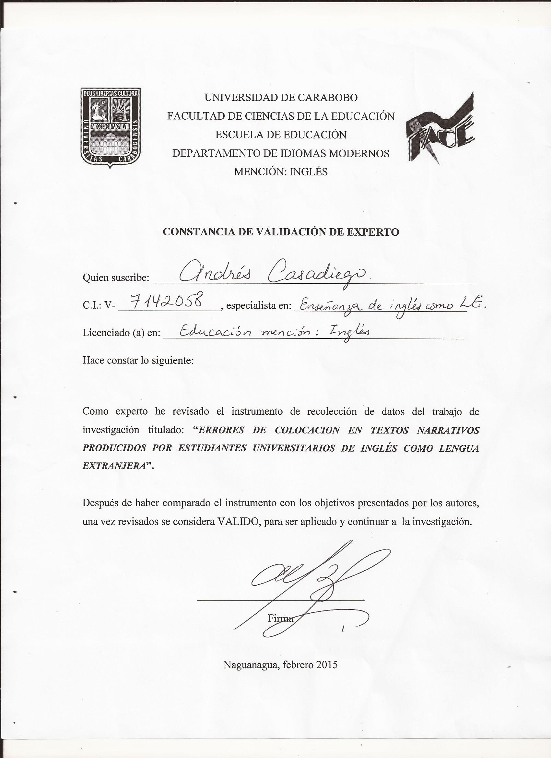

UNIVERSIDAD DE CARABOBO  
FACULTAD DE CIENCIAS DE LA EDUCACIÓN

ESCUELA DE EDUCACIÓN

DEPARTAMENTO DE IDIOMAS MODERNOS

MENCIÓN DE INGLÉS

**Cuestionario**

1) ¿Conoces que son colocaciones? Sí ___ No ___

2) ¿Conoces los tipos de colocaciones? Sí ___ No ___

3) ¿Has empleado colocaciones? Si ___ no ___

4) ¿Has estudiado colocaciones? Si ___ no ___

5) ¿Con que frecuencia usas colocaciones? Si ___ no ___

6) ¿Te gusta usar las colocaciones? Si ___ no ___

7) ¿Te gusta escribir usando colocaciones? Si ___ no ___

8) ¿Las colocaciones son importante al escribir textos narrativos? Si ___ no ___

9) ¿Aprender colocaciones es importante para mejorar la producción escrita? Si ___ no ___

10) ¿Aprender colocaciones es fácil? Si ___ no ___

UNIVERSIDAD DE CARABOBO  
FACULTAD DE CIENCIAS DE LA EDUCACIÓN

ESCUELA DE EDUCACIÓN

DEPARTAMENTO DE IDIOMAS MODERNOS

MENCIÓN DE INGLÉS

**Instrumento**

Estudiante Nro. ____ Semestre: __________________

|  |  |  |  |
| --- | --- | --- | --- |
| **Lista de Cotejo para Evaluar las Colocaciones en composiciones escritas en el Idioma Inglés por estudiantes de práctica del idioma Inglés IV** | | | |
| Indicadores | SI | NO | OBSERVACIONES |
| ¿Uso algún tipo de colocación en el texto? |  |  |  |
| ¿Logro sistematizar la información al usar colocaciones en el texto? |  |  |  |
| ¿Cometió errores de colocación en el texto? |  |  |  |
| ¿Transfirió la información colocacional del español al inglés al escribir en el texto? |  |  |  |
| ¿Fue coherente al usar colocaciones en el texto? |  |  |  |
| ¿Escribió con fluidez al usar colocaciones en el texto? |  |  |  |
| ¿Demostró saber que conoce las colocaciones cuando las empleo en el texto? |  |  |  |
| ¿Creo oraciones en el texto utilizando los tipos de colocaciones? |  |  |  |
| ¿Escogió el vocabulario preciso y adecuado según el tipo de colocación para escribir en texto? |  |  |  |

Composiciones escritas por los estudiantes de Práctica del Idioma Inglés IV

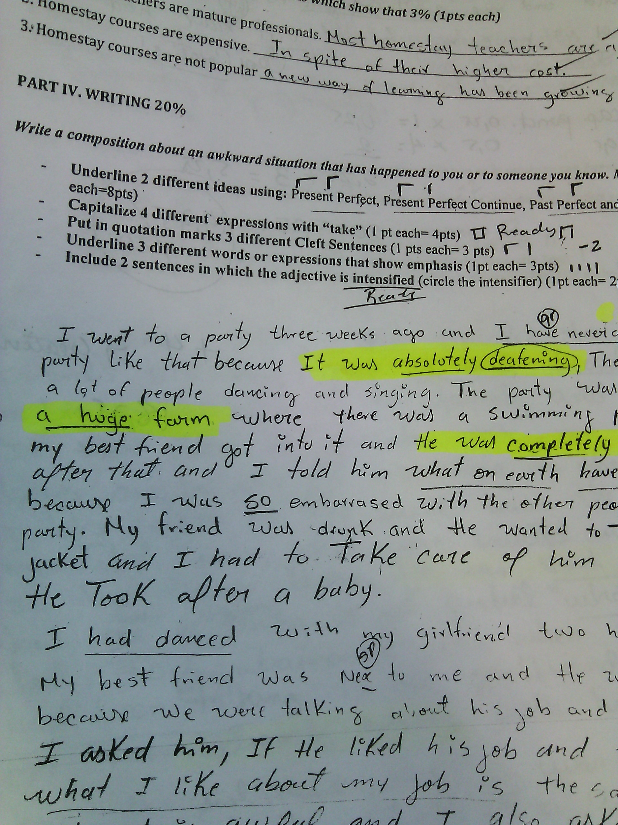

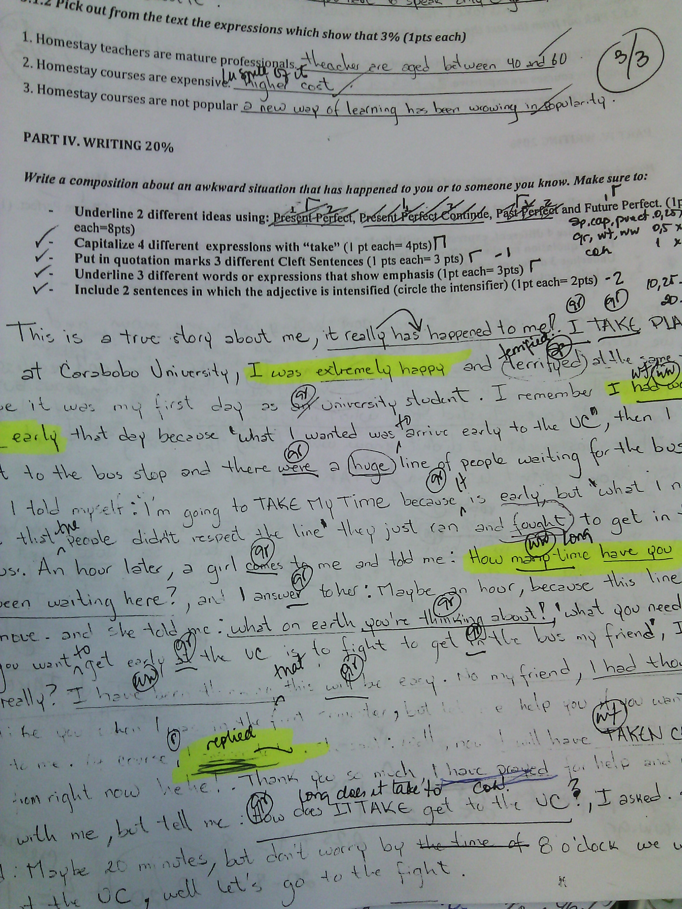

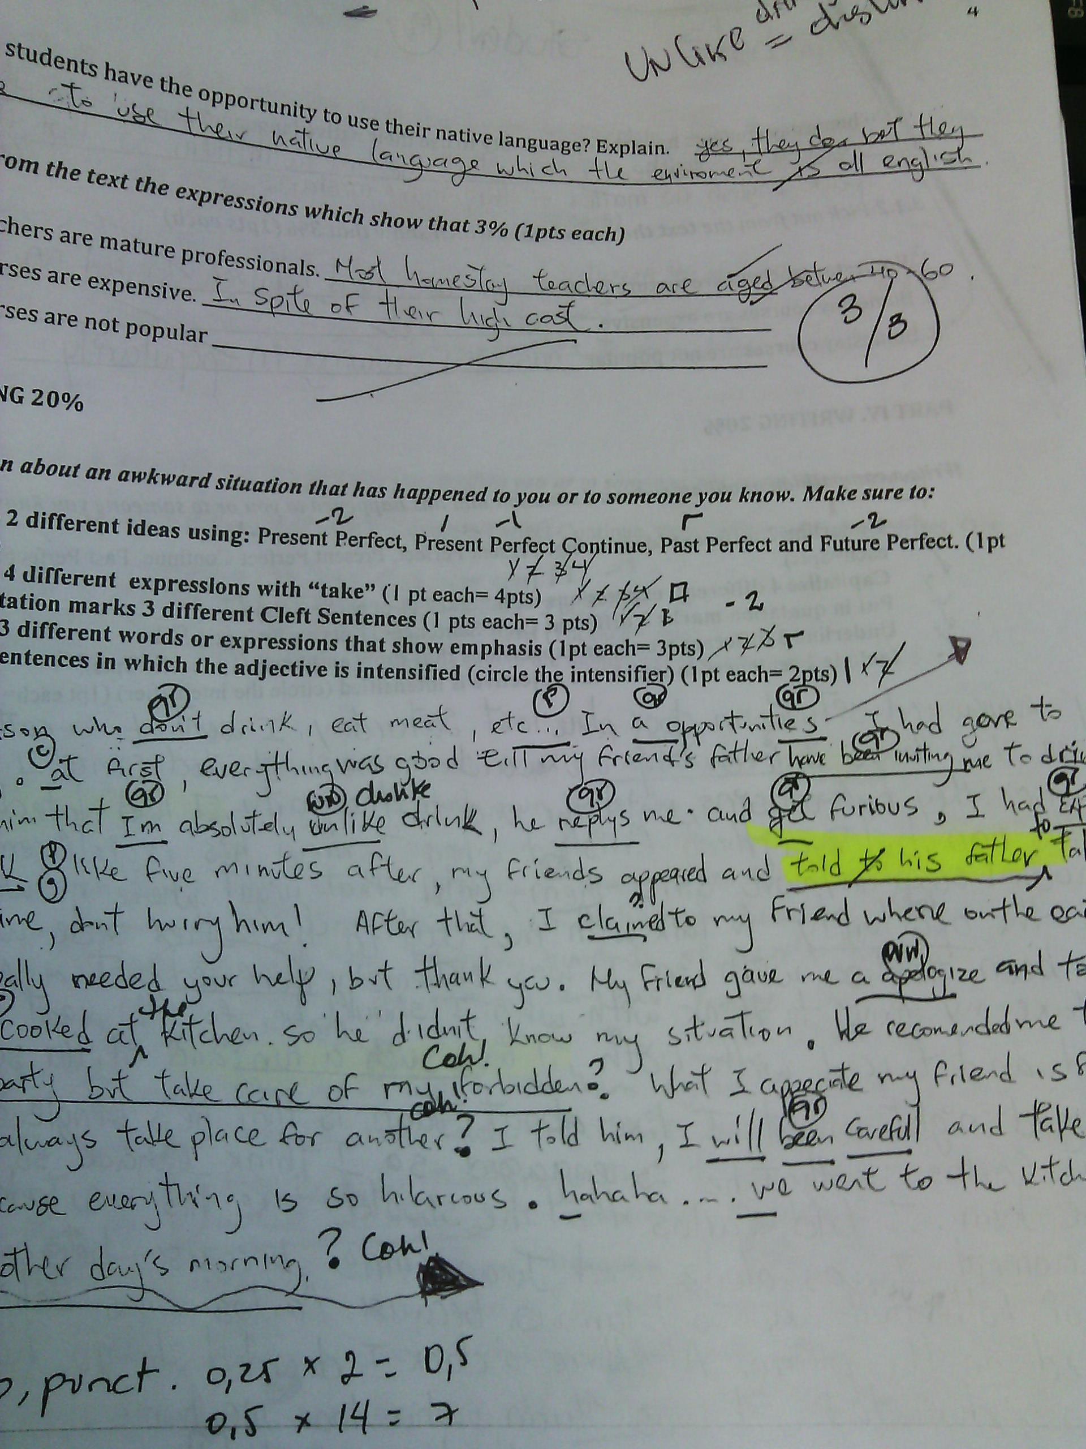

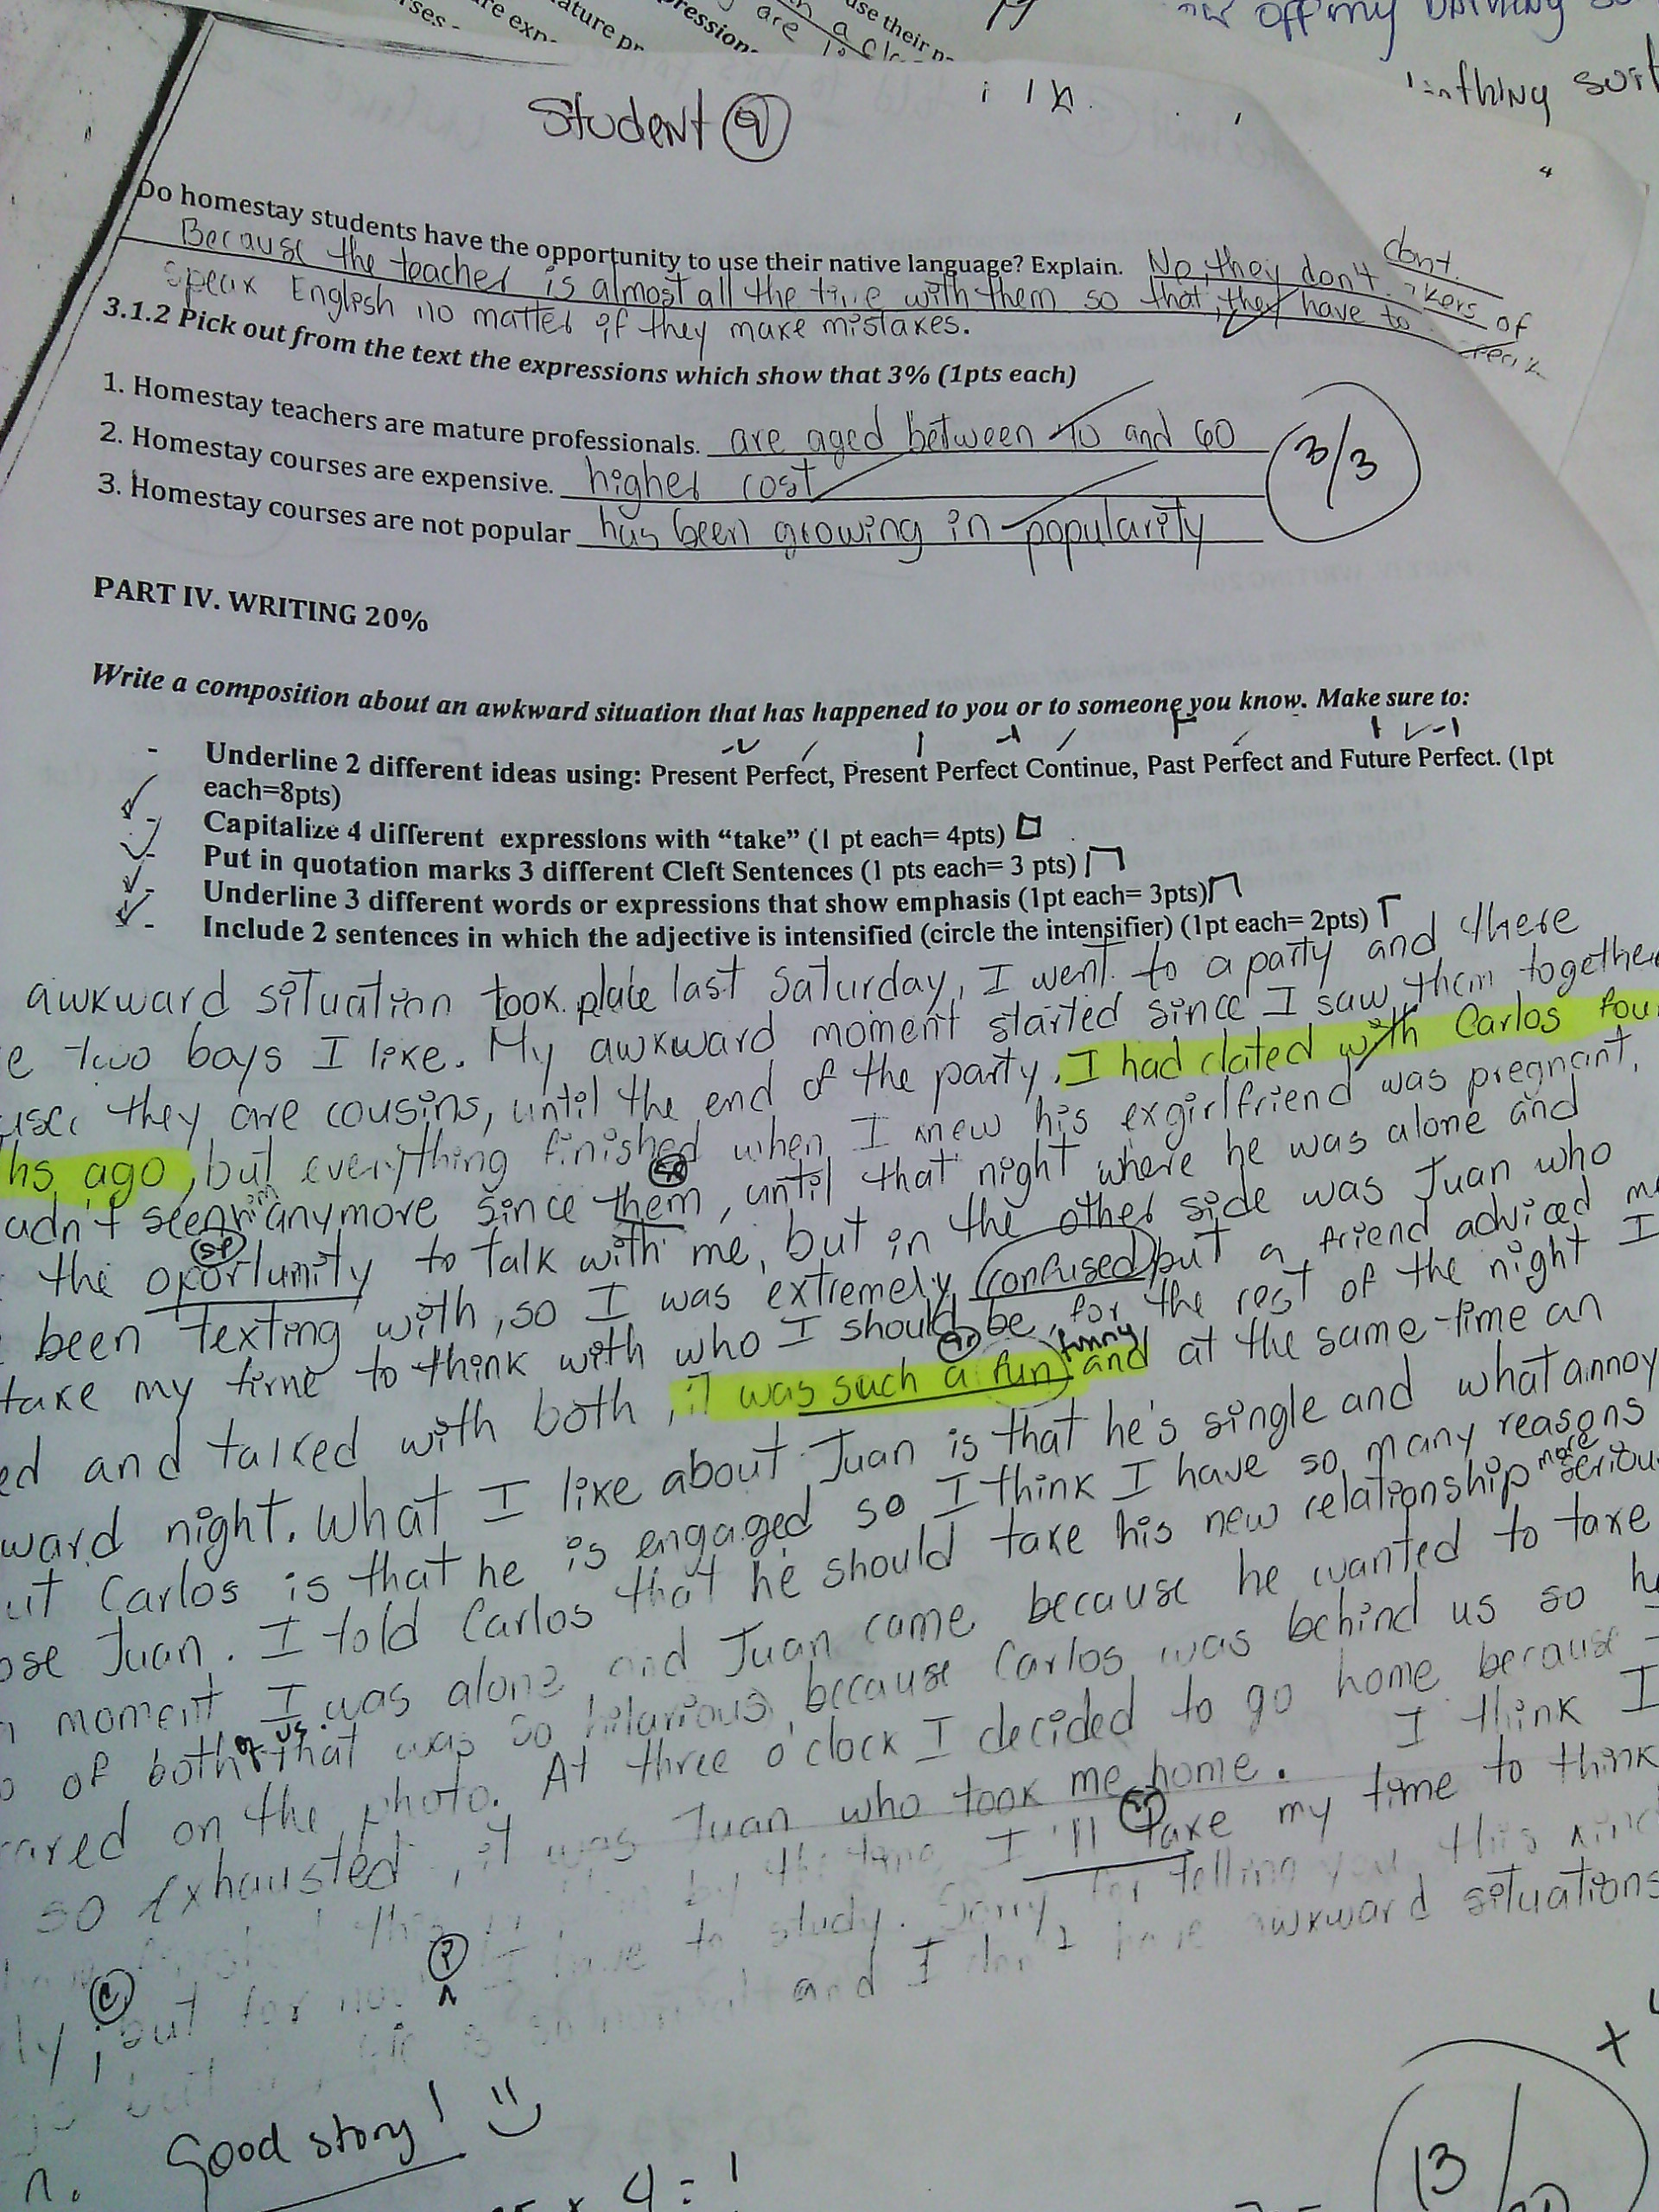

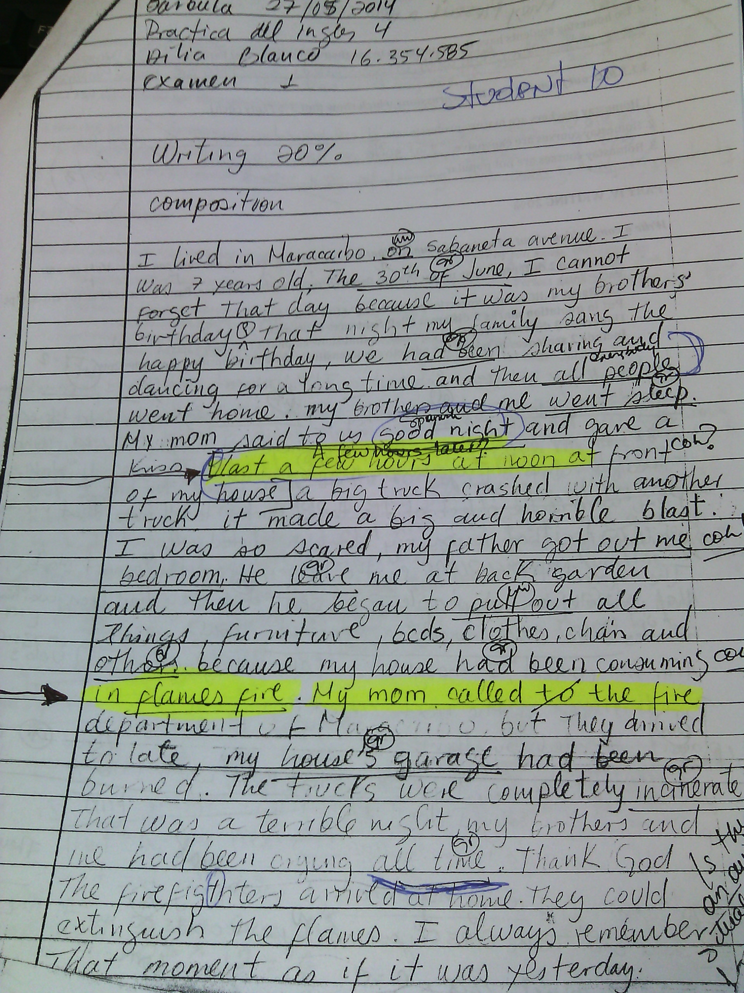

**REFRENCIAS BIBLIOGRAFICAS**

Abdalá, T. & Reginfo, Y. (2003*) El uso del aprendizaje cooperativo como estrategia*

*de enseñanza para facilitar y favorecer la adquisición de colocaciones del*

*tipo verbo-sustantivo en los estudiantes del inglés de 4to grado de la Unidad*

*Educativa “Sagrado Corazón”*. Trabajo de grado no publicado. Universidad de

Carabobo, Valencia, Venezuela.

Arias F. (2006), *Proyecto de investigación introducción a la metodología científica*.

[En línea]. Recuperadoel 01 de Julio de 2014. Disponible en: http:// trabajodegrado barinas.blogspot.com/2013/05/el-proyecto-de-investigacion-de-fidias.html

Arias F. (1999), *Proyectos de investigación guías para su elaboración* [En línea].

Recuperadoel 01 de Julio de 2014. Disponible en: [http://es.slideshare.net/mayro ja/fidias-arias](http://es.slideshare.net/mayro%20ja/fidias-arias)terceraedicion1999.

Astolfi, J. (1999). *El error un medio para enseñar.* Sevilla: Diada.

Ávila M. & Sequera A. (2008). *Descripción de los errores detectados en la selección*

*de los equivalentes en español de las palabras con función nominal terminadas en ing en función nominal por parte de los estudiantes de la asignatura inglés*. Trabajo de grado no publicado. Universidad de Carabobo, Valencia, Venezuela.

Ballestrini M. (2001). Como se elabora el proyecto de investigación. [En línea]:

Recuperadoel 01 de Julio de 2014. Disponible en: ttp://es.scribd.com/doc 158963 693/ Como-Se-Elabora-El-Proyecto-de-Investigacion-Ballestrini-7ma

Cano, A. & Moreno, W. (2012). *Errores y sus fuentes en el uso de las preposiciones from, of , to, for, de los estudiates de inglés como lengua extranjera del departamento de idiomas de la facultad de ciencias d ela educacion de la universidad de carabobo .* Trabajo de grado no publicado. Universidad de Carabobo, Valencia, Venezuela.

Claret, A. (2008). *Cómo hacer y defender una tesis*. Editorial Texto, C.A, cuarta edición Caracas, Venezuela

Delgado de Smith Y., Colombo L & Orfila R. (2003) *Conduciendo la investigación*.

Editorial Comala. Caracas.

Figueroa, S. & Mojica, M. (2002). *El uso de colocaciones tipo ad*jetivo-preposición

por parte de estudiantes de inglés como lengua extranjera de la facultad de ciencia de la educación de la universidad de Carabobo. Trabajo de gado no publicado. Universidad de Carabobo, valencia Venezuela

Hernández, R, Fernández & Baptista, P. (1996). Metodología de la investigación.

Mexico: McGraw-hill.

Hernández S. Fernandez C. & Baptista (2006) *Metodología de la investigación.* [En

línea] Recuperado el 01 de Julio de 2014. Disponible en: <http://es.scribd.com/doc/> 38757804/Metodología-de-La- Investigacion-Hernandez-Fernandez-Batista-4ta-Edicion

Hernádez, R., Fernández, C., & Baptista, P. (2003). *Metodología de la investigación. 1ra Edición.* México: Mc Graw Hill Interamericana.

Huang, L. (s.f.). *Knowledge of English collocations: analysis of Taiwanese efl*

*learneers*(Universidad de Texas Austin) [En línea]. Recuperadoel 13 de junio de 2014. Disponible en: <http://studentorgs.utexas.edu/flesa/tpfle/contents7.doc>

Hurtado, I. y Toro, G. (2001). *Paradigmas y Métodos de Investigación en Tiempos de*

*Cambio* (4ta ed); Episteme; Valencia-Venezuela.

Hurtado I & Toro J. *Paradigmas y métodos de investigación*. [En línea]. Recuperado

el 01 de Julio de 2014. Disponible en: http://tesisde investig.b logspot.c om/2012//pobla cion- egun- hurtado-y-toro.html

Islam & Timmis, (s.f*.). Lexical approachl- what does the lexical approach look like?.* [En línea]. Recuperado el 15 de octubre de 2014 en: <http://www.teachingengli> sh.org.uk/think/methodology/lexicalapproach1.shtml

Lafford , collentine & karp (s.f.) *the acquisition of lexical meaning bye second language learners: an analysis of general research trends with evidence from spanish..* [En línea]. Recuperado el 15 de octubre de 2014 en: http://jan.ucc.nau.edu./-jgc/research/vocabstate/

Lewis, M. (2000). Teaching collocation: *Further developments in the lexical*

*approach*. London, Language Teaching Publications.

*Ley Orgánica de Educación (2009). Gaceta Oficial N° 2.635 de fecha 28 de julio de*

*1980.*Maykut P. & Morehouse R. (1994), *metodología y técnicas cualitativa aplicadas a la psicologia.* [En línea]. Recuperadoel 01 de Julio de 2014. Disponible en: http://www. social/metodologia-tecnicas-aplicadas-psicologia-social2.shtml

Miyakoshi T. (2009). *Investigating esl learners’ lexical collocations: the acquisition*

*of verb + noun collocations by Japanese learners of English. .* [En línea]. Recuperadoel Tomado el 8 de junio de 2014. Disponible en: <http://www.ling.hawaii.edu/graduate/dissertations/TomokoMiyakoshiFinal.pdf>

Moras, S. (2001). *Teaching Vocabulary to Advanced Students: A lexical Approach*.

[En línea]. Recuperado el 13 de octubre de 2014. Disponible en: <http://www.3>. telus.net/linguisticissues/teachingvocbulary.html.

Moudraia (2001). *Lexical Approach to second language teaching teaching*. [En linea]

.Recuperado el 18 de octubre de 2014. Disponible en: http:/www.Askeric.org

Orozco, C., Labrador, M., & Palencia, A. (2002). *Manual teórico práctico de metodología para tesista, asesores,tutores y jurado de trabajos de investigación y ascenso. .* Valencia: Ofimax de Venezuela, C.A.

Sabino, C. (1992). *El proceso de investigación.* Caracas: Panapo.

Sampieri R., Collado C., Lucio P. (2000) *Metodología de la investigación.* México. Ed. McGraw-Hill.Segunda Edición.

Shei, C. & Pain, H. (2000). An ESL writer’s collocation aid. (División de información, Universidad Edimburgo) [En línea]. Recuperado el 8 de Junio de 2014. Disponible en:http://www.corpus4u.org/forum/upload/forum/2005062509274575.pdf

Sierra B, R. (1988): *Técnicas de investigación Social. Teoría y Ejercicios.* [En línea].

Recuperadoel 01 de Julio de 2014. Disponible: [http://es.scribd.om/doc/53545 006/Tecnicas-de-](http://es.scribd.om/doc/53545%20006/Tecnicas-de-)Investigacion-Social-bravode C.V.

Tamayo M. & Tamayo, (2003) *El proceso de la investigación científica incluye*

*evaluación y proyectos de investigación.* [En línea]. Recuperadoel 01 de Julio de 2014. Disponible en: <http://es.scribd.com/doc/12235974/Tamayo-y-Tamayo-Mario-El-Proceso-de-la->Investigacion-Cientifica.